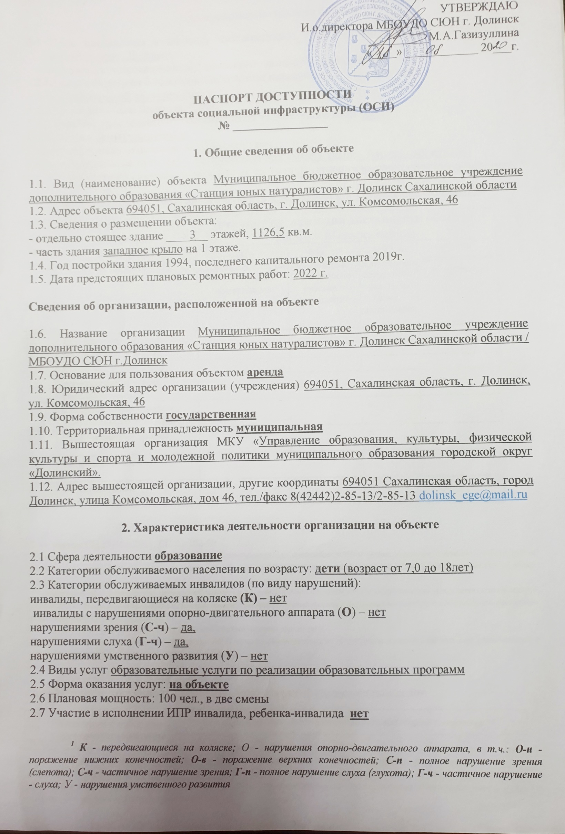
3. Состояние доступности объекта

3.1 Путь следования к объекту пассажирским транспортом: рейсовым автобусом по маршруту по г. Долинск,
наличие адаптированного пассажирского транспорта к объекту нет
3.2 Путь к объекту от ближайшей остановки пассажирского транспорта:
3.2.1. в пешеходной доступности
3.2.2 время движения (пешком) 6 мин
3.2.3 наличие выделенного от проезжей части пешеходного пути да,
Перекрестки: нерегулируемые;
Информация на пути следования к объекту:; нет
Перепады высоты на пути: есть, нет (крыльцо при входе в здание, бордюрный камень)
Их обустройство для инвалидов на коляске: да (пандус, кнопка вызова, кресло-подъёмник)

3.3 Организация доступности объекта для инвалидов – форма обслуживания*

№№  п/п | Категория  инвалидов  (вид нарушения) | Вариант организации доступности объекта  (формы обслуживания)
№№  п/п | Категория  инвалидов  (вид нарушения) | «А*»  доступность всех зон и помещений - универсальная | «Б**»  специально выделенные участки и помещения | «ДУ»  доп. помощь сотрудника,  услуги на дому, дистанционно | «Нет»  не организована доступность
1. | Все категории инвалидов и МГН
 | в том числе инвалиды:
2 | передвигающиеся на креслах-колясках |  | + | +
3 | с нарушениями опорно-двигательного аппарата |  | + | +
4 | с нарушениями зрения |  | + | +
5 | с нарушениями слуха |  | +
6 | с умственными нарушениями |  | + | +

* - с учетом СП 35-101-2001, СП 31-102-99
* - вариант «А» - универсальный проект - доступность для инвалидов любого места в здании, а именно - общих путей движения и мест обслуживания - не менее 5% общего числа таких мест, предназначенных для обслуживания (но не менее одного)
** - вариант «Б» - разумное приспособление - при невозможности доступного оборудования всего здания выделение в уровне входа специальных помещений, зон или блоков, приспособленных для обслуживания инвалидов, с обеспечением всех видов услуг, имеющихся в данном здании
*** - заполняется только в случае, если способ единый для всех категорий
Примечание: если для какой-то категории МГН организовано несколько форм обслуживания, то все они отмечаются в соответствующих графах знаком плюс (+)

3.4 Состояние доступности основных структурно-функциональных зон

№№  п \п | Основные структурно-функциональные зоны | Состояние доступности для основных категорий инвалидов**
№№  п \п | Основные структурно-функциональные зоны | К  для передвигающихся на креслах-колясках | О  с другими нарушениями ОДА | С  с нарушениями  зрения | Г  с нарушениями  слуха | У  с умственными нарушениями | Для всех категорий МГН
1 | Территория, прилегающая к зданию (участок) | ДП | ДП | ДЧ | ДП | ДУ | ДП
2 | Вход (входы) в здание | ДП | ДП | ДЧ | ДП | ДУ | ДЧ
3 | Путь (пути) движения внутри здания (в т.ч. пути эвакуации) | ДУ | ДУ | нет | ДУ | ДУ | ДУ
4 | Зона целевого назначения здания (целевого посещения объекта) | ДУ | ДУ | ДУ | ДУ | ДУ | ДУ
5 | Санитарно-гигиенические помещения | ДУ | ДУ | ДУ | ДУ | ДУ | ДУ
6 | Система информации и связи (на всех зонах) | Нет | Нет | Нет | НЕТ | ДУ | Нет
7 | Пути движения  к объекту (от остановки транспорта) | ДУ | ДУ | ДУ | ДУ | ДУ | ДУ
8 | Все зоны и участки | ДУ | ДУ | ДУ | ДУ | ДУ | ДУ
** Указывается: ДП - доступно полностью, ДЧ - доступно частично, ДУ - доступно условно, Нет - недоступно

3.5. ИТОГОВОЕ ЗАКЛЮЧЕНИЕ о состоянии доступности ОСИ: объект признан доступным частично избирательно для инвалидов категорий К, Г, О, С, У
.
4. Управленческое решение

4.1. Рекомендации по адаптации основных структурных элементов объекта
№ п\п | Основные структурно-функциональные зоны объекта | Рекомендации по адаптации объекта (вид работы)*
1 | Территория, прилегающая к зданию (участок) | Индивидуальное решение с ТСР
2 | Вход (входы) в здание | Текущий ремонт (установить рельефную полосу перед лестничным маршем, выделить цветом первую и последнюю ступени лестницы)
3 | Путь (пути) движения внутри здания (в т.ч. пути эвакуации) | Текущий ремонт (установить таблички с визуальной и тактильной информацией)
4 | Зона целевого назначения здания (целевого посещения объекта) | Индивидуальное решение с ТСР (установить информирующие обозначения рядом с дверью).
5 | Санитарно-гигиенические помещения | Индивидуальное решение с ТСР
6 | Система информации на объекте (на всех зонах) | Индивидуальное решение с ТСР (установить визуальные, звуковые и тактильные знаки и символы)
7 | Пути движения к объекту (от остановки транспорта) | Индивидуальное техническое решение ТСР
8 | Все зоны и участки | Индивидуальное техническое решение (с использованием ТСР), текущий ремонт
*- указывается один из вариантов (видов работ): не нуждается; ремонт (текущий, капитальный); индивидуальное решение с ТСР; технические решения невозможны - организация альтернативной формы обслуживания
4.2. Период проведения работ 2021-2031г.г.
в рамках исполнения
(указывается наименование документа: программы, плана)
4.3 Ожидаемый результат (по состоянию доступности) после выполнения работ по адаптации __частичная доступность для всей категории инвалидов._
Оценка результата исполнения программы, плана (по состоянию доступности)______________________________________
4.4. Для принятия решения требуется, не требуется (нужное подчеркнуть):
Согласование:
- на комиссии по координации деятельности в сфере обеспечения доступной среды жизнедеятельности для инвалидов и других МГН)
- работ с надзорными органами (в сфере проектирования и строительства, архитектуры и др.)
- с вышестоящей организацией
- с общественной организацией инвалидов
Имеется заключение уполномоченной организации о состоянии доступности объекта (наименование документа и выдавшей его организации, дата), прилагается.
4.5. Информация размещена (обновлена) на Карте доступности субъекта
Российской Федерации дата
(наименование сайта, портала)

5. Особые отметки

Паспорт сформирован на основании:

1. Анкеты (информация об объекте) от «___» ________20__г.
2. Акта обследования объекта: № акта ____________, дата «____» _____________ 20____ г.
3. Решения Комиссии __________________________от «____» ____________ 20____ г.

Приложение 1
к Паспорту доступности ОСИ
к паспорту доступности ОСИ №__
от «____»___________2020г.

Утверждаю:
И.о. директора МБОУДО СЮН г. Долинск
_______________М.А.Газизуллина
к приказу № 39а-ОД от 18.08.2020 г.

ПЛАН
мероприятий («дорожная карта») муниципального бюджетного образовательного учреждения дополнительного образования «Станция юных натуралистов» г. Долинск Сахалинской области по повышению значений показателей доступности для инвалидов и детей с ограниченными возможностями здоровья к объекту и предоставляемым на нем услугам
I Общие положения
  - План мероприятий («дорожная карта») МБОУДО СЮН г. Долинск направлен на обеспечение условий по повышению значений показателей доступности для инвалидов к объекту МБОУДО СЮН г.Долинск (далее - объект) и предоставляемым им услугам (далее-услуги) в сфере образования.
План разработан с учетом требований государственной программы Российской Федерации "Доступная среда", утвержденной постановлением Правительства Российской Федерации от 29 марта 2019 г. N 363 «Об утверждении государственной программы Российской Федерации "Доступная среда"».
В соответствии с частью 5 статьи 5 Федерального закона от 29.12.2012г. №273-ФЗ «Об образовании в Российской Федерации» в целях реализации права каждого человека на образование «создаются необходимые условия для получения без дискриминации качественного образования лицами с ограниченными возможностями здоровья, для коррекции нарушений развития и социальной адаптации». Согласно указанному Федеральному закону специальные условия для получения образования подразумевают условия обучения, воспитания и развития, включающие в себя:
- использование специальных общеобразовательных программ и методов обучения и воспитания,
- использование специальных учебников, учебных пособий и дидактических материалов,
- использование специальных технических средств обучения коллективного и индивидуального пользования,
- предоставление услуг ассистента (помощника), оказывающего обучающимся необходимую техническую помощь,
- проведение групповых и индивидуальных коррекционных занятий,
- обеспечение доступа в здания организаций, осуществляющих образовательную деятельность, и другие условия, без которых невозможно или затруднено освоение общеобразовательных программ обучающимися с ограниченными возможностями здоровья.
Получение образования детьми-инвалидами и детьми с ОВЗ является одним из основных и неотъемлемых условий их успешной социализации, обеспечения их полноценного участия в жизни общества, эффективной самореализации в различных видах профессиональной и социальной деятельности.
  - Целью «дорожной карты» является поэтапное повышение с учетом финансовых возможностей уровня доступности для инвалидов к объекту и предоставляемым на нем услугам в сфере образования, в том числе:
-обеспечение условий доступности для инвалидов объекта сферы образования;
-обеспечение условий для беспрепятственного пользования инвалидами услугами в сфере образования;
-полноценная интеграция инвалидов в общество.
  - «Дорожной картой» в соответствии с приказом Министерства образования и науки Российской Федерации от 9 ноября 2015года №1309 «Об утверждении порядка обеспечения условий доступности для инвалидов объектов и предоставляемых услуг в сфере образования, а также оказания им при этом необходимой помощи» определяются:
- цели обеспечения доступности для инвалидов объектов и услуг;
- значения показателей доступности для инвалидов объектов и услуг (на период 2021 - 2031 годов);
-перечень мероприятий, реализуемых для достижения запланированных значений показателей доступности для инвалидов объектов и услуг.
  - Целями реализации «дорожной карты» являются:
- создание условий доступности для инвалидов и других маломобильных групп населения равных возможностей доступа к объекту МБОУДО СЮН г. Долинск Сахалинской области и предоставляемым услугам, а также оказание им при этом необходимой помощи в пределах полномочий;
- установление показателей, позволяющих оценивать степень доступности для инвалидов объекта и услуг;
- оснащение объекта приспособлениями, средствами и источниками информации в доступной форме, позволяющими обеспечить доступность для инвалидов, предоставляемых на нем услуг;
-проведение паспортизации объекта и услуг, принятие и реализация решений о сроках поэтапного повышения значений показателей его доступности до уровня требований, предусмотренных законодательством Российской Федерации.
  - Для достижения заявленных целей «дорожной картой» предусмотрен перечень мероприятий, реализуемых для достижения запланированных значений показателей доступности для инвалидов и детей с ОВЗ к объекту и услугам в соответствии с требованиями законодательства Российской Федерации об обеспечении доступности для инвалидов объектов и услуг путем учета указанных требований при разработке проектных решений на новое строительство или реконструкцию объекта.
1.6. «Дорожной картой» предусматривается создание необходимых условий для решения основных проблем с обеспечением для инвалидов, детей с ОВЗ беспрепятственного доступа к объекту и услугам, в том числе:
- адаптация объекта с учетом реконструкции или капитального ремонта для обеспечения доступа инвалидов, детей с ОВЗ к объекту и услугам;
- отсутствие или неполная оснащенность объекта приспособлениями, средствами и источниками информации в доступной форме, необходимыми для получения инвалидами услуг наравне с другими лицами;
- отсутствие в должностных инструкциях работников учреждения, определяющих их обязанности и порядок действий по оказанию помощи инвалидам и детям с ОВЗ, содействия в преодолении барьеров, мешающих получению ими услуг наравне с другими обучающимися.
1.7. «Дорожной картой» предусматривается проведение мероприятий по поэтапному повышению значений показателей, предоставляемых услуг инвалидам и детям с ОВЗ с учетом имеющихся у них нарушений функций организма, а также оказанию им помощи в преодолении барьеров, препятствующих получению услуг, таких как:
- принятие МБОУДО СЮН г.Долинск Сахалинской области нормативных правовых документов, обеспечивающих соблюдение установленных законодательством Российской Федерации условий доступности объекта и услуг для инвалидов, детей с ОВЗ;
- организация работы по обеспечению предоставления услуг инвалидам, детям с ОВЗ;
1.8. Планируемое повышение значений показателей доступности объектов и услуг и сроки их достижения определены в «дорожной карте», исходя из норм и требований:
- Государственная программа Российской Федерации "Доступная среда", утвержденная постановлением Правительства Российской Федерации от 29 марта 2019 г. N 363 «Об утверждении государственной программы Российской Федерации "Доступная среда"»
- Федерального закона от 29 декабря 2012 г. №273-ФЗ «Об образовании в Российской Федерации»;
-закона Сахалинской области от 18 марта 2014 года № 9-ЗО «Об образовании в Сахалинской области»;
-Порядком организации и осуществления образовательной деятельности по основным общеобразовательным программам - общеобразовательным программам дополнительного образования, утвержденным приказом Министерства образования и науки Российской Федерации от 30 августа 2013 г. № 1014 (зарегистрирован Министерством юстиции Российской Федерации 26 сентября 2013 г., регистрационный № 30038);
- Федерального закона от 24 ноября 1995 г. № 181-ФЗ "О социальной защите инвалидов в Российской Федерации"(изм. От 18.07.2019г. №184-ФЗ «О внесение изменений в Федеральный закон «О социальной защите инвалидов в РФ» и признания утратившим силу п.16 ч.6 ст.7 ФЗ «Об организации предоставления государственных и муниципальных услуг».
-Федерального закона от 1 декабря 2014 г. № 419-ФЗ «О внесении изменений в отдельные законодательные акты Российской Федерации по вопросам социальной защиты инвалидов в связи с ратификацией Конвенции о правах инвалидов»;
-постановления Правительства Российской Федерации от 26 декабря 2014 г. № 1521 «Об утверждении перечня национальных стандартов и сводов правил (частей таких стандартов и сводов правил), в результате применения которых на обязательной основе обеспечивается соблюдение требований Федерального закона «Технический регламент о безопасности зданий и сооружений»;
-приказа Министерства строительства и ЖКХ Российской Федерации от 14 ноября 2016 г. № 798/пр «Об утверждении свода правил «СНиП 35-01-2001 «Доступность зданий и сооружений для маломобильных групп населения» (СП 59.13330.2016)»;
-приказа Министерства образования и науки Российской Федерации от 9 ноября 2015года №1309 «Об утверждении порядка обеспечения условий доступности для инвалидов объектов и предоставляемых услуг в сфере образования, а также оказания им при этом необходимой помощи»;
1.9. Основные ожидаемые результаты реализации «дорожной карты»:
- поэтапное выполнение запланированных значений (показателей) доступности объекта и услуг с учетом финансовых возможностей организации, предоставляющей услуги в сфере образования;

- обеспечение беспрепятственного доступа инвалидов и других маломобильных групп населения к объекту и предоставляемым услугам согласно запланированным показателям Плана мероприятий(«дорожной карты») МБОУДО СЮН г. Долинск .

Реализация «дорожной карты» позволит сформировать условия для устойчивого развития доступной среды для инвалидов, детей с ОВЗ повысить доступность и качество предоставляемых инвалидам, детям с ОВЗ услуг в сфере образования, преодолеть социальную разобщенность.
Сроки реализации Плана мероприятий «дорожной карты» – 2021–2031 годы.
Результатом реализации «дорожной карты» является повышение к 2031 году значений показателей доступности для инвалидов объектов и услуг в сфере образования.

II. Таблица повышения значений показателей доступности для инвалидов объекта МБОУДО СЮН г.Долинск Сахалинской области и услуг в сфере образования

№  п/п | Наименование условий  доступности для инвалидов объекта и услуг | Единицы измерения | Значение показателей (по годам) |  |  |  |  |  |  |  |  |  |  |  | Управленческое решение
№  п/п |  | Единицы измерения | 2020 | 2021 | 2022 | 2023 | 2024 | 2025 | 2026 | 2027 | 2028 | 2029 | 2030 | 2031
1 | Наличие в учреждении транспортных средств, используемых для перевозки инвалидов | шт | 0 | 0 | 0 | 0 | 0 | 0 | 0 | 0 | 0 | 0 | 0 | 0
2 | Планируемое проведение на объекте капитального ремонта, реконструкции, модернизации, которые полностью будут соответствовать требованиям доступности для инвалидов к объекту и услугам, начиная с 1 августа 2020 г. | да/нет | да | да | да | да | да | да | да | да | да | да | да | да | Ходатайство о выделении  средств
3 | Наличие доступа к объекту инвалидов (до проведения капитального ремонта или реконструкции) и к месту предоставления услуги (наличие архитектурных преобразований на объекте: установлен пандус, расширенны дверные проемы и т.д.) на август 2020 | да/нет | нет | нет | нет | нет | нет | да | да | да | да | да | да | да | Ходатайство о выделении  средств
3.1 | предоставление необходимых услуг в дистанционном режиме | да/нет | да | да | да | да | да | да | да | да | да | да | да | да
3.2. | предоставление, когда это возможно, необходимых услуг по месту жительства инвалида | да/нет | да | да | да | да | да | да | да | да | да | да | да | да
4 | Обеспечение условий индивидуальной мобильности инвалидам и возможности для самостоятельного их передвижения по объекту с целью получения услуг в сфере образования, в том числе наличие: | да/нет | да | да | да | да | да | да | да | да | да | да | да | да
4.1. | Выделение стоянки автотранспортных средств для инвалидов | да/нет | нет | нет | нет | нет | нет | да | да | да | да | да | нет | нет | Ходатайство о выделении  средств
4.2. | Наличие сменного кресла-коляски, лестница-ход | да/нет | да | да | да | да | да | да | да | да | да | да | да | да | Ходатайство о выделении  средств
4.3. | Наличие адаптированного лифта | да/нет | нет | нет | нет | нет | нет | нет | нет | нет | нет | нет | нет | нет | Технические решения невозможны
4.4. | Наличие поручней | да/нет | нет | нет | нет | нет | нет | да | да | да | да | да | да | да | Ходатайство о выделении  средств
4.5 | Наличие на входе пандуса | да/нет | да | да | да | да | да | да | да | да | да | да | да | да
4.6. | Предусмотрена подъемная платформа (аппарель) | да/нет | да | да | да | да | да | да | да | да | да | да | да | да | Ходатайство о выделении  средств
4.7. | Имеются раздвижные двери | да/нет | нет | нет | нет | нет | нет | нет | нет | нет | нет | нет | нет | нет | Технические решения невозможны
4.8. | Наличие доступных входных групп | да/нет | да | да | да | да | да | да | да | да | да | да | да | да | Ходатайство о выделении  средств
4.9. | Наличие доступных санитарно-гигиенических  помещений | да/нет | нет | нет | нет | нет | нет | нет | нет | нет | нет | нет | нет | нет | Технические решения невозможны
4.10. | Достаточная ширина дверных проемов в стенах, лестничных маршей, площадок | да/нет | да | да | да | да | да | да | да | да | да | да | да | да
5 | Наличие (приобретение) специального оборудования и носителей информации, необходимых для обеспечения беспрепятственного доступа к объекту (местам предоставления услуг) с учетом ограничений жизнедеятельности инвалида, а также надписей, знаков и иной текстовой и графической информации, выполненной рельефно-точечным шрифтом Брайля и на контрастном фоне | да/нет | нет | нет | нет | нет | нет | да | да | да | да | да | да | да | Ходатайство о выделении  средств
6. | Наличие помещений объекта, на которых обеспечен доступ к оказанию услуг инвалидам, детям с ОВЗ | шт. | 3 | 3 | 3 | 3 | 3 | 3 | 3 | 3 | 3 | 3 | 3 | 3 | Ходатайство о выделении  средств
7. | Наличие в организации утвержденного Паспорта доступности для инвалидов объектов и предоставляемых услуг |  | да | да | да | да | да | да | да | да | да | да | да | да | Приказ МБОУДО СЮН г. Долинск
8. | Количество услуг, предоставляемых на объекте в сфере образования с использованием русского жестового языка, и /или организацией допуска на объект сурдопереводчика и тифлосурдопереводчика | шт. | нет | нет | нет | нет | нет | нет | нет | нет | нет | нет | нет | нет
9. | Доля работников, предоставляющих услуги инвалидами детям с ОВЗ, прошедших обучение для работы с инвалидами по вопросам обеспечения доступности для инвалидов объектов и услуг в соответствии с законодательством Российской Федерации и законодательством субъектов Российской Федерации, от общего числа работников, предоставляющих услуги. | % | 25 | 33 | 66 | 100 | 100 | 100 | 100 | 100 | 100 | 100 | 100 | 100
10. | Количество услуг, предоставляемых на объекте инвалидам, детям с ОВЗ, с сопровождением ассистента-помощника | шт. | 2 | 2 | 2 | 2 | 2 | 2 | 2 | 2 | 2 | 2 | 2 | 2
11. | Количество услуг на объекте в сфере образования, предоставляемых инвалидам с сопровождением тьютора | шт. | 0 | 0 | 0 | 0 | 0 | 0 | 0 | 0 | 0 | 0 | 0 | 0
12. | Адаптация официального сайта объекта для лиц с нарушением зрения (слабовидящих) | да/нет | да | да | да | да | да | да | да | да | да | да | да | да
13 | Наличие на объекте специально отведенного места для размещения собаки-проводника (при посещении объекта инвалида по зрению) | да/нет | нет | нет | нет | нет | нет | нет | нет | нет | нет | нет | нет | нет

III. Перечень мероприятий, реализуемых для достижения запланированных значений показателей доступности
для инвалидов объекта МБОУДО СЮН г.Долинск Сахалинской области и услуг

№  п/п | Наименование мероприятия | Нормативный правовой акт, иной документ, которым предусмотрено проведение мероприятия или который планируется принять | Ответственные исполнители, соисполнители | Срок реализации | Планируемые результаты влияния мероприятия  на повышение значения показателя доступности для инвалидов объектов и услуг
I .Мероприятия по поэтапному повышению значений показателей доступности для инвалидов объекта инфраструктуры, включая оборудование объекта необходимыми приспособлениями
1 | Проведение паспортизации объекта и предоставляемых на нем услуг | Требования государственной программы Российской Федерации "Доступная среда", утвержденной постановлением Правительства Российской Федерации от 29 марта 2019 г. N 363 «Об утверждении государственной программы Российской Федерации "Доступная среда"»,Приказ Минобрнауки России от 9 ноября 2015 г. №1309 «Об утверждении Порядка обеспечения условий доступности для инвалидов объектов и предоставляемых услуг в сфере образования, а также оказания им при этом необходимой помощи»;  Приказ МБОУДО СЮН г.Долинск Сахалинской области от 14.07.2020г. № 35-ОД «О назначении рабочей группы по обследованию объекта социальной инфраструктуры (ОСИ): МБОУДО СЮН г.Долинск | МБОУДО СЮН г.Долинск Сахалинской области  (директор, методист) | 2021-2031 | Утверждение паспорта  доступности для инвалидов объекта и предоставляемых услуг на нем.  Определение объемов работ по обеспечению условий доступности и их финансирования, уточнение базовых значений показателей и сроков выполнения мероприятий.
2 | Реализация мер по обеспечению доступности  для инвалидов объекта  до реконструкции (капитального ремонта), и предоставляемых на нем услуг (с учетом результатов паспортизации) ( все архитектурные преобразования, приобретение спец.оборудования, учебной литературы и пр.) | Приказы МБОУДО СЮН г.Долинск Сахалинской области | МБОУДО СЮН г.Долинск Сахалинской области  (директор, методист) | 2021-2031 г. | Обеспечение условий индивидуальной мобильности инвалидам
3 | Проведение после 1 августа 2020 года капитального ремонта, реконструкции, модернизации существующего объекта в сфере образования, в котором предоставляются услуги населению, в целях приведения данного объекта в полное соответствие требованиям доступности для инвалидов объектов и услуг | Приказы МБОУДО СЮН г.Долинск Сахалинской области | МБОУДО СЮН г.Долинск Сахалинской области | 2021-2031г. | Обеспечение условий индивидуальной мобильности инвалидам и возможности для самостоятельного их передвижения по объекту с целью получения услуг в сфере образования
II. Мероприятия по поэтапному повышению значений показателей доступности предоставляемых инвалидам услуг с учетом имеющихся у них нарушенных функций организма, а также по оказанию им помощи в преодолении барьеров, препятствующих пользованию объектами и услугами
1 | Организация обучения специалистов, связанных с обеспечением доступности для инвалидов объекта и предоставляемых услуг с учетом имеющихся у инвалидов стойких расстройств функций организма и ограничений жизнедеятельности |  | МБОУДО СЮН г.Долинск Сахалинской области | ежегодно | Увеличение доли специалистов, прошедших обучение по вопросам, связанным с обеспечением доступности для инвалидов объекта и предоставляемых на нем услуг
2 | Обеспечение сопровождения инвалидов, имеющих стойкие расстройства функций зрения и самостоятельного передвижения, и оказания им помощи на объектах в сфере образования | Принятие административно-распорядительных документов в учреждении, в соответствии с которыми на работников учреждения возложены обязанности по оказанию инвалидам помощи при предоставлении им услуг | МБОУДО СЮН г.Долинск Сахалинской области
3 | Оказание услуг инвалидам, детям с ОВЗ: | Нормативно правовые акты | МБОУДО СЮН г.Долинск Сахалинской области | 2020-2030 годы | Расширение сферы предоставления услуг
3.1. | по месту жительства инвалида | Нормативно правовые акты | МБОУДО СЮН г.Долинск Сахалинской области | 2020-2030 годы | Расширение сферы предоставления услуг
3.2. | в дистанционной форме | Нормативно правовые акты | МБОУДО СЮН г.Долинск Сахалинской области | 2020-2030 годы | Расширение сферы предоставления услуг
3.3. | с использованием русского жестового языка, с допуском сурдопереводчика и тифло-сурдопереводчика на объект в сфере образования | - | - | - | -
3.4. | с нарушением слуха (слабослышащих) с использованием электронного взаимо-действия и сети Интернет | Нормативно правовые акты | МБОУДО СЮН г.Долинск Сахалинской области | 2020-2030 годы | Расширение сферы предоставления услуг
3.5. | инвалидов с нарушением зрения (слабовидящих) с использованием телефонного взаимодействия | Нормативно правовые акты | МБОУДО СЮН г.Долинск Сахалинской области | 2020-2030 годы | Расширение сферы предоставления услуг
3.6. | Инвалидов с нарушениями опорно-двигательного аппарата | Нормативно правовые акты | МБОУДО СЮН г.Долинск Сахалинской области | 2020-2030 годы | Расширение сферы предоставления услуг
4 | Организация обучения инвалидов совместно с другими обучающимися (в инклюзивных условиях) в общеобразовательных организациях | Нормативно правовые акты | МБОУДО СЮНг.Долинск Сахалинской области | 2020-2030 годы | Расширение сферы предоставления услуг
5 | Предоставление инвалидам, детям с ОВЗ по адаптированным основным общеобразовательным общеразвивающим программам в общеобразовательных организациях | Нормативно правовые акты | МБОУДО СЮНг.Долинск Сахалинской области | 2020-2030 годы | Увеличение числа инвалидов, обучающихся совместно с другими обучающимися (в инклюзивных условиях) в общеобразовательных организациях
6 | Организация и проведение курсов повышения квалификации работников учреждения, обеспечивающих предоставление образовательных услуг инвалидам, детям с ОВЗ | государственная программа Российской Федерации "Доступная среда", утвержденной постановлением Правительства Российской Федерации  от 29 марта 2019 г. N 363 |  | 2020-2030 годы | Повышение профессиональной компетенции педагогических работников по организации обучения и воспитания детей-инвалидов и детей с ограниченными возможностями здоровья
7 | Организация работы по адаптации официального сайта объекта для лиц с нарушением зрения (слабовидящих) | Приказы учреждения | МБОУДО СЮН г.Долинск Сахалинской области | реализуется | Расширение сферы предоставления услуг инвалидам с нарушением зрения (слабовидящих)

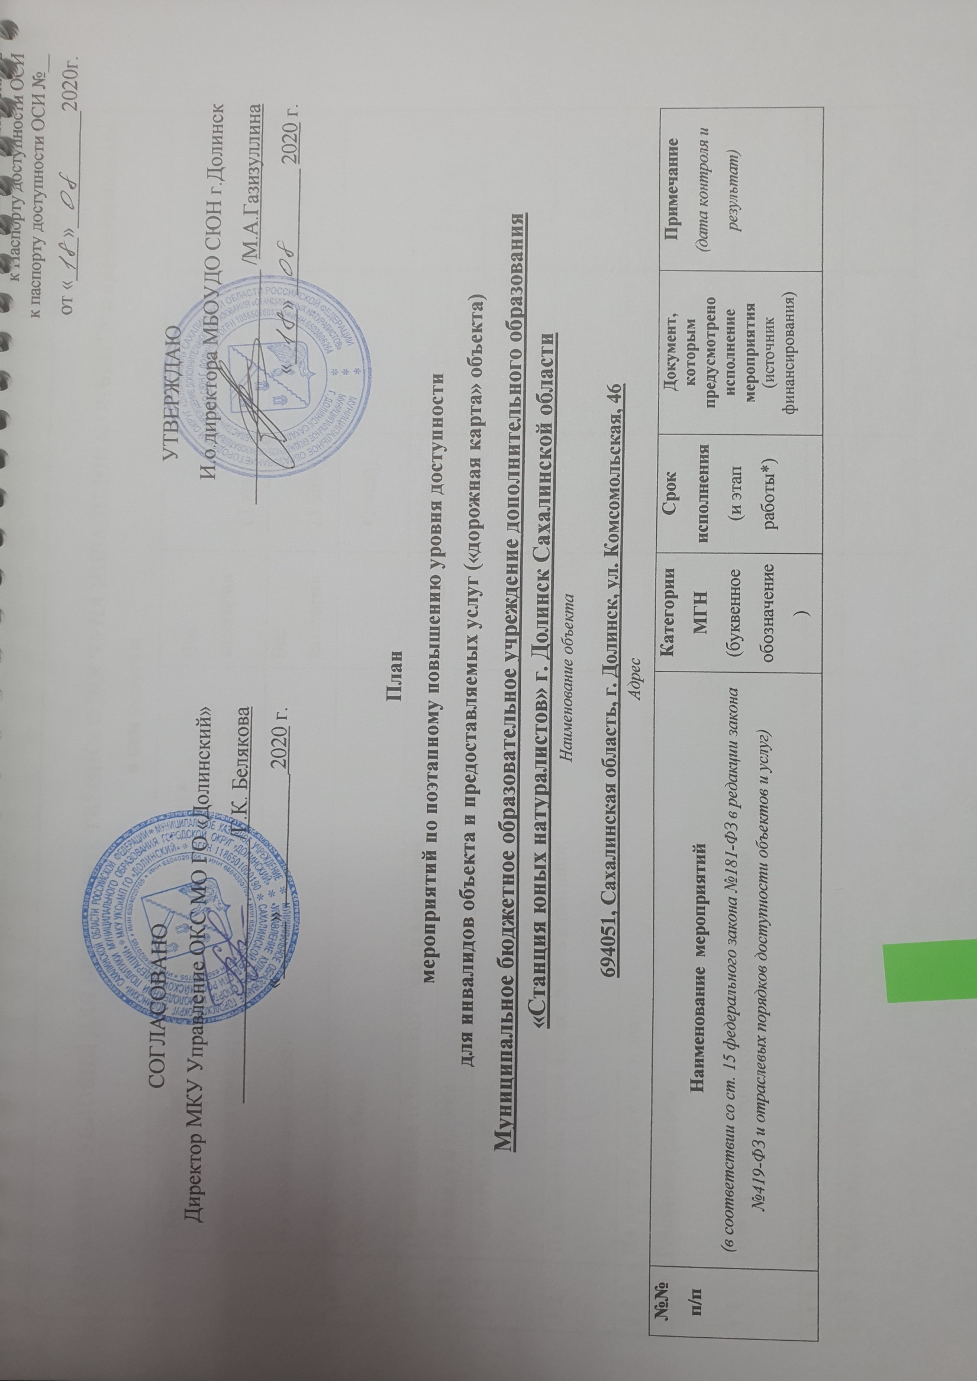

I. СОЗДАНИЕ УСЛОВИЙ ДЛЯ БЕСПРЕПЯТСТВЕННОГО ДОСТУПА ИНВАЛИДОВ К ОБЪЕКТУ и предоставляемым в нем услугам
1 | Создание условий индивидуальной мобильности для самостоятельного передвижения инвалидов по объекту, в том числе к местам предоставления услуг (по варианту «А» / «Б») | Все категории | (3 этап)
2 | По территории объекта | Все категории | (3 этап)
3** | Ремонтные работы: |  | (2 этап)
3.1 | Приобретение технических средств адаптации:
3.1.1 | По входу в здание
3.1.2 | Ремонтные работы:
3.2 | Приобретение технических средств адаптации:
3.2.1 | По путям движения в здании
3.2.2 | Ремонтные работы:
3.3 | Приобретение технических средств адаптации:
3.3.1 | По зоне оказания услуг
3.3.2 | Ремонтные работы:
3.4 | Приобретение технических средств адаптации:
3.4.1 | По санитарно-гигиеническим помещениям
3.4.2 | Ремонтные работы:
3.5 | Приобретение технических средств адаптации:
3.5.1 | По системе информации -  Обеспечение информации на объекте с учетом нарушений функций и ограничений жизнедеятельности инвалидов
3.5.2 | Надлежащее размещение оборудования и носителей информации (информационного стенда, информационных знаков, таблиц, схем, вывесок) с соблюдением формата (размер, контрастность), единства и непрерывности информации на всем объекте
3.6 | Дублирование необходимой звуковой и зрительной информации, а также надписей, знаков и иной текстовой и графической информации знаками, выполненными рельефно-точечным шрифтом Брайля, а также объемными изображениями | Все категории
3.6.1 | Обеспечение допуска собаки-проводника на объект и организация для нее места ожидания | Все категории
3.6.2 | Обеспечение системы оповещения о чрезвычайных ситуациях и эвакуации с учетом особенностей восприятия | С
3.6.3 | Развитие средств и носителей информации (информационно-диспетчерской службы, инфо-киоска, памяток) | С
3.6.4 | По путям движения к объекту | Все категории
3.6.5 | Организация предоставления информации гражданам о наличии адаптированного транспорта к объекту | Все категории
3.7 | Организационные мероприятия по решению вопроса доступности пути к объекту от ближайшей остановки пассажирского транспорта
3.7.1 | Организация предоставления информации гражданам о наличии адаптированного транспорта к объекту | Все категории | (1 этап)
3.7.2 | Обеспечение доступа к месту предоставления услуги на объекте путем оказания работниками организации помощи инвалидам в преодолении барьеров, мешающих получению ими услуг на объекте, в том числе с сопровождением инвалидов, имеющих стойкие расстройства функции зрения и самостоятельного передвижения (К, О, С) | Все категории | (1 этап)
II. ОБЕСПЕЧЕНИЕ УСЛОВИЙ ДОСТУПНОСТИ УСЛУГ, ПРЕДОСТАВЛЯЕМЫХ ОРГАНИЗАЦИЕЙ
Разработка и утверждение организационно-распорядительных и иных локальных документов учреждения о порядке оказания помощи инвалидам и другим маломобильным гражданам
1** | Закрепление в должностных инструкциях персонала конкретных задач и функций по оказанию помощи инвалидам и другим маломобильным гражданам (и их сопровождению)
1.1 | Организация систематического обучения (инструктажа) персонала по вопросам оказания помощи на объекте инвалидам и другим маломобильным гражданам (план инструктажа, журнал учета) | Все категории | (1 этап)
1.2 | Обеспечение доступной информации для обслуживаемых граждан (инвалидов) о порядке организации доступности объекта и предоставляемых в учреждении услуг, а также порядка оказания (получения) помощи на объекте (на сайте, на информационном стенде, в индивидуальных памятках) | Все категории | (1 этап)

* - мероприятия 1 этапа (неотложные), 2 этапа (отложенные), 3 этапа (итоговые – капитальный ремонт / реконструкция / строительство нового здания)
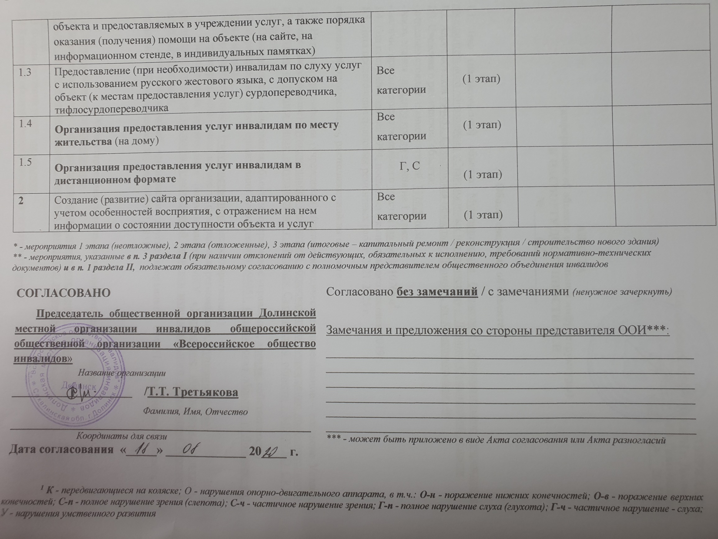
УТВЕРЖДАЮ
И.о.директора МБОУДО СЮН г. Долинск
____________М.А.Газизуллина
«18» августа 2020г.

АНКЕТА
(информация об объекте социальной инфраструктуры)
К ПАСПОРТУ ДОСТУПНОСТИ ОСИ
№ ________________

1. Общие сведения об объекте

1.1. Вид (наименование) объекта Муниципальное бюджетное образовательное учреждение дополнительного образования «Станция юных натуралистов» г. Долинск Сахалинской области
1.2. Адрес объекта 694051, Сахалинская область, г. Долинск, ул. Комсомольская, 46
1.3. Сведения о размещении объекта:
- отдельно стоящее здание 3 этажей, 1126,5 кв.м.
- часть здания западное крыло здания на 1 этаже.
- наличие прилегающего земельного участка (да,нет); 10765м²
1.4. Год постройки здания 1994, последнего капитального ремонта 2019г.
1.5. Дата предстоящих плановых ремонтных работ: 2021-2025 г.

сведения об организации, расположенной на объекте

1.6. Название организации (учреждения), (полное юридическое наименование – согласно Уставу, краткое наименование) Муниципальное бюджетное образовательное учреждение дополнительного образования «Станция юных натуралистов» г. Долинск Сахалинской области / МБОУДО СЮН г.Долинск
1.7. Основание для пользования объектом (оперативное управление, аренда, собственность)
1.8. Юридический адрес организации (учреждения) 694051, Сахалинская область, г. Долинск, ул. Комсомольская, 46
1.9. Форма собственности (государственная, негосударственная)
1.10. Территориальная принадлежность (федеральная, региональная, муниципальная)
1.11. Вышестоящая организация (наименование) МКУ «Управление образования, культуры, физической культуры и спорта и молодежной политики муниципального образования городской округ «Долинский».
1.12. Адрес вышестоящей организации, другие координаты 694051, Сахалинская область, г. Долинск, ул. Комсомольска, 46, тел.8(42442)28513

2. Характеристика деятельности организации на объекте
2.1 Сфера деятельности образование
2.2 Виды оказываемых услуг предоставление дополнительного образования детям, организация отдыха детям в каникулярное время в лагерях с дневным пребыванием детей, трудовая бригада
2.3 Форма оказания услуг: на объекте
2.4 Категории обслуживаемого населения по возрасту: дети
2.5 Категории обслуживаемых инвалидов (по виду нарушений): инвалиды с нарушениями слуха
2.6 Плановая мощность: посещаемость (количество обслуживаемых в день), вместимость, пропускная способность 50 чел, в две смены
2.7 Участие в исполнении ИПР инвалида, ребенка-инвалида нет

3. Состояние доступности объекта

3.1 Путь следования к объекту пассажирским транспортом рейсовым автобусом по маршруту по г. Долинск,
наличие адаптированного пассажирского транспорта к объекту нет
3.2 Путь к объекту от ближайшей остановки пассажирского транспорта:
3.2.1. в пешеходной доступности, (240м)
3.2.2 время движения (пешком) 6 мин
3.2.3 наличие выделенного от проезжей части пешеходного пути да
Перекрестки: нерегулируемые (ул. Комсомольская-Севастьянова)
Информация на пути следования к объекту: нет
Перепады высоты на пути: есть (крыльцо при входе в здание, бордюрный камень)
Их обустройство для инвалидов на коляске: да (пандус, кнопка вызова, кресло-подъёмник)

3.3 Организация доступности объекта для инвалидов – форма обслуживания*

№№  п/п | Категория  инвалидов  (вид нарушения) | Вариант организации доступности объекта  (формы обслуживания)
№№  п/п | Категория  инвалидов  (вид нарушения) | «А*»  доступность всех зон и помещений - универсальная | «Б**»  специально выделенные участки и помещения | «ДУ»  доп. помощь сотрудника,  услуги на дому, дистанционно | «Нет»  не организована доступность
1. | Все категории инвалидов и МГН
 | в том числе инвалиды:
2 | передвигающиеся на креслах-колясках |  | + | +
3 | с нарушениями опорно-двигательного аппарата |  | + | +
4 | с нарушениями зрения |  | + | +
5 | с нарушениями слуха |  | +
6 | с умственными нарушениями |  | + | +
* - с учетом СП 35-101-2001, СП 31-102-99
* - вариант «А» - универсальный проект - доступность для инвалидов любого места в здании, а именно - общих путей движения и мест обслуживания - не менее 5% общего числа таких мест, предназначенных для обслуживания (но не менее одного)
** - вариант «Б» - разумное приспособление - при невозможности доступного оборудования всего здания выделение в уровне входа специальных помещений, зон или блоков, приспособленных для обслуживания инвалидов, с обеспечением всех видов услуг, имеющихся в данном здании
*** - заполняется только в случае, если способ единый для всех категорий
Примечание: если для какой-то категории МГН организовано несколько форм обслуживания, то все они отмечаются в соответствующих графах знаком плюс (+)

3.4 Состояние доступности основных структурно-функциональных зон

№№  п \п | Основные структурно-функциональные зоны | Состояние доступности для основных категорий инвалидов**
№№  п \п | Основные структурно-функциональные зоны | К  для передвигающихся на креслах-колясках | О  с другими нарушениями ОДА | С  с нарушениями  зрения | Г  с нарушениями  слуха | У  с умственными нарушениями | Для всех категорий МГН
1 | Территория, прилегающая к зданию (участок) | ДП | ДП | ДЧ | ДЧ | ДУ | ДЧ-И
2 | Вход (входы) в здание | ДП | ДП | ДЧ | ДП | ДУ | ДЧ-И
3 | Путь (пути) движения внутри здания (в т.ч. пути эвакуации) | ДУ | ДУ | нет | ДУ | ДУ | ДЧ-И
4 | Зона целевого назначения здания (целевого посещения объекта) | ДУ | ДУ | ДУ | ДУ | ДУ | ДЧ-И
5 | Санитарно-гигиенические помещения | ДУ | ДУ | ДУ | ДУ | ДУ | ДЧ-И
6 | Система информации и связи (на всех зонах) | Нет | Нет | Нет | НЕТ | ДУ | ДЧ-И
7 | Пути движения  к объекту (от остановки транспорта) | ДУ | ДУ | ДУ | ДУ | ДУ | ДЧ-И
8 | Все зоны и участки | ДУ | ДУ | ДУ | ДУ | ДУ | ДЧ-И
** Указывается: ДП - доступно полностью, ДЧ - доступно частично, ДУ - доступно условно, ДЧ-И- доступно частично избирательно, ДП-И- доступно полностью избирательно, Нет – недоступно

3.5. Итоговое заключение о состоянии доступности ОСИ: объект признан доступным частично избирательно для инвалидов категорий К,Г,О,С,У.

4. Управленческое решение

4.1. Рекомендации по адаптации основных структурных элементов объекта
№ п\п | Основные структурно-функциональные зоны объекта | Рекомендации по адаптации объекта (вид работы)*
1 | Территория, прилегающая к зданию (участок) | Индивидуальное решение с ТСР
2 | Вход (входы) в здание | Текущий ремонт (установить рельефную полосу перед лестничным маршем, выделить цветом первую и последнюю ступени лестницы)
3 | Путь (пути) движения внутри здания (в т.ч. пути эвакуации) | Текущий ремонт (установить таблички с визуальной и тактильной информацией)
4 | Зона целевого назначения здания (целевого посещения объекта) | Индивидуальное решение с ТСР (установить информирующие обозначения рядом с дверью).
5 | Санитарно-гигиенические помещения | Индивидуальное решение с ТСР
6 | Система информации на объекте (на всех зонах) | Индивидуальное решение с ТСР (установить визуальные, звуковые и тактильные знаки и символы)
7 | Пути движения к объекту (от остановки транспорта) | Индивидуальное техническое решение ТСР
8 | Все зоны и участки | Индивидуальное техническое решение (с использованием ТСР), текущий ремонт
*- указывается один из вариантов (видов работ): не нуждается; ремонт (текущий, капитальный); индивидуальное решение с ТСР; технические решения невозможны - организация альтернативной формы обслуживания
4.2. Период проведения работ 2021-2031г.г.
в рамках исполнения
(указывается наименование документа: программы, плана)
4.3 Ожидаемый результат (по состоянию доступности) после выполнения работ по адаптации частичная доступность для всей категории инвалидов
Оценка результата исполнения программы, плана (по состоянию доступности)______________________________________
4.4. Для принятия решения требуется, не требуется (нужное подчеркнуть):
Согласование:
- на комиссии по координации деятельности в сфере обеспечения доступной среды жизнедеятельности для инвалидов и других МГН)
- работ с надзорными органами (в сфере проектирования и строительства, архитектуры и др.)
- с вышестоящей организацией
- с общественной организацией инвалидов
Размещение информации на Карте доступности субъекта РФ согласовано_уполномоченный представитель объекта врио директораМ.А.Газизуллина

Координаты для связи _8 (42442)28117

УТВЕРЖДАЮ
И.о.директора МБОУДО СЮН г. Долинск
____________М.А.Газизуллина
«___» _______20___г.

АКТ ОБСЛЕДОВАНИЯ

объекта социальной инфраструктуры

К ПАСПОРТУ ДОСТУПНОСТИ ОСИ

№_______________

г.Долинск «___»_____________20__г.

1. Общие сведения об объекте

1.1. Вид (наименование) объекта Муниципальное бюджетное образовательное учреждение дополнительного образования «Станция юных натуралистов» г. Долинск Сахалинской области
1.2. Адрес объекта 694051, Сахалинская область, г. Долинск, ул. Комсомольская, 46
1.3. Сведения о размещении объекта:
- отдельно стоящее здание ____3__ этажей, 1126,5 кв.м.
- часть здания западное крыло на 1 этаже.
1.4. Год постройки здания 1994, последнего капитального ремонта 2019г.
1.5. Дата предстоящих плановых ремонтных работ: 2022 г.

Сведения об организации, расположенной на объекте
1.6. Название организации Муниципальное бюджетное образовательное учреждение дополнительного образования «Станция юных натуралистов» г. Долинск Сахалинской области / МБОУДО СЮН г.Долинск
1.7. Основание для пользования объектом аренда
1.8. Юридический адрес организации (учреждения) 694051, Сахалинская область, г. Долинск, ул. Комсомольская, 46
1.9. Форма собственности государственная
1.10. Территориальная принадлежность муниципальная
1.11. Вышестоящая организация МКУ «Управление образования, культуры, физической культуры и спорта и молодежной политики муниципального образования городской округ «Долинский».
1.12. Адрес вышестоящей организации, другие координаты 694051 Сахалинская область, город Долинск, улица Комсомольская, дом 46, тел./факс 8 (42442)2-85-13/ 2-85-13.dolinsk_ege@mail.ru

2. Характеристика деятельности организации на объекте
Дополнительная информация предоставление дополнительного образования детям, организация отдыха детям в каникулярное время в лагерях с дневным пребыванием детей

3. Состояние доступности объекта

3.1 Путь следования к объекту пассажирским транспортом рейсовым автобусом по маршруту по г. Долинск,
наличие адаптированного пассажирского транспорта к объекту нет
3.2 Путь к объекту от ближайшей остановки пассажирского транспорта:
3.2.1. в пешеходной доступности, (240м)
3.2.2 время движения (пешком) 6 мин
3.2.3 наличие выделенного от проезжей части пешеходного пути да
Перекрестки: нерегулируемые (ул.Комсомольская-Севастьянова)
Информация на пути следования к объекту:; нет
Перепады высоты на пути: есть (крыльцо при входе в здание, бордюрный камень)
Их обустройство для инвалидов на коляске: да (пандус, кнопка вызова, кресло-подъёмник)

3.3 Организация доступности объекта для инвалидов – форма обслуживания*

№№  п/п | Категория  инвалидов  (вид нарушения) | Вариант организации доступности объекта  (формы обслуживания)
№№  п/п | Категория  инвалидов  (вид нарушения) | «А*»  доступность всех зон и помещений - универсальная | «Б**»  специально выделенные участки и помещения | «ДУ»  доп. помощь сотрудника,  услуги на дому, дистанционно | «Нет»  не организована доступность
1. | Все категории инвалидов и МГН
 | в том числе инвалиды:
2 | передвигающиеся на креслах-колясках (К) |  | + | +
3 | с нарушениями опорно-двигательного аппарата (О) |  | + | +
4 | с нарушениями зрения  (Г) |  | + | +
5 | с нарушениями слуха  (С) |  | +
6 | с умственными нарушениями (У) |  | + | +
* - с учетом СП 35-101-2001, СП 31-102-99
* - вариант «А» - универсальный проект - доступность для инвалидов любого места в здании, а именно - общих путей движения и мест обслуживания - не менее 5% общего числа таких мест, предназначенных для обслуживания (но не менее одного)
** - вариант «Б» - разумное приспособление - при невозможности доступного оборудования всего здания выделение в уровне входа специальных помещений, зон или блоков, приспособленных для обслуживания инвалидов, с обеспечением всех видов услуг, имеющихся в данном здании
*** - заполняется только в случае, если способ единый для всех категорий
Примечание: если для какой-то категории МГН организовано несколько форм обслуживания, то все они отмечаются в соответствующих графах знаком плюс (+)

3.4 Состояние доступности основных структурно-функциональных зон

№№  п \п | Основные структурно-функциональные зоны | Состояние доступности для основных категорий инвалидов** | Приложение
№№  п \п | Основные структурно-функциональные зоны | Состояние доступности для основных категорий инвалидов** | № на плане | № фото
 | Территория, прилегающая к зданию (участок) | ДЧ-И | - | 1,2,3,4
 | Вход (входы) в здание | ДЧ-И | 76,95,94 | 5,6
 | Путь (пути) движения внутри здания (в т.ч. пути эвакуации) | ДЧ-И | 75,76,94,95 | 7,8,9,10,11
 | Зона целевого назначения здания (целевого посещения объекта) | ДЧ-И | 78,89,90 | 12,13,14,15,16
 | Санитарно-гигиенические помещения | ДЧ-И | 79,80,82 | 17,18,19
 | Система информации и связи (на всех зонах) | ДЧ-И | 75,76,94,95 | 20,21
 | Пути движения  к объекту (от остановки транспорта) | ДЧ-И | - | 22
3.5. ИТОГОВОЕ ЗАКЛЮЧЕНИЕ о состоянии доступности ОСИ: доступно частично избирательно (К,Г,О,С,У)

4. Управленческое решение

4.1. Рекомендации по адаптации основных структурных элементов объекта
№ п\п | Основные структурно-функциональные зоны объекта | Рекомендации по адаптации объекта (вид работы)*
1 | Территория, прилегающая к зданию (участок) | Индивидуальное решение с ТСР
2 | Вход (входы) в здание | Текущий ремонт (установить рельефную полосу перед лестничным маршем, выделить цветом первую и последнюю ступени лестницы)
3 | Путь (пути) движения внутри здания (в т.ч. пути эвакуации) | Текущий ремонт (установить таблички с визуальной и тактильной информацией)
4 | Зона целевого назначения здания (целевого посещения объекта) | Индивидуальное решение с ТСР (установить информирующие обозначения рядом с дверью).
5 | Санитарно-гигиенические помещения | Индивидуальное решение с ТСР
6 | Система информации на объекте (на всех зонах) | Индивидуальное решение с ТСР (установить визуальные, звуковые и тактильные знаки и символы)
7 | Пути движения к объекту (от остановки транспорта) | Индивидуальное техническое решение ТСР
8 | Все зоны и участки | Индивидуальное техническое решение (с использованием ТСР), текущий ремонт
*- указывается один из вариантов (видов работ): не нуждается; ремонт (текущий, капитальный); индивидуальное решение с ТСР; технические решения невозможны - организация альтернативной формы обслуживания
4.2. Период проведения работ 2021-2031г.г.
в рамках исполнения
(указывается наименование документа: программы, плана)
4.3 Ожидаемый результат (по состоянию доступности) после выполнения работ по адаптации частичная доступность для всей категории инвалидов
Оценка результата исполнения программы, плана (по состоянию доступности)______________________________________
4.4. Для принятия решения требуется, не требуется (нужное подчеркнуть):
4.4.1. Согласование:
- на комиссии по координации деятельности в сфере обеспечения доступной среды жизнедеятельности для инвалидов и других МГН)
- работ с надзорными органами (в сфере проектирования и строительства, архитектуры и др.)
- с вышестоящей организацией
- с общественной организацией инвалидов
4.4.2. техническая экспертиза, разработка проекта проектно-сметной документации

Информация может быть размещена (обновлена) на Карте доступности субъекта РФ ________________________________________________________

5. Особые отметки

ПРИЛОЖЕНИЕ:

Результаты обследования:

 | Территории, прилегающей к объекту | на 2 л.
 | Входа (входов) в здание | на 2 л.
 | Путь (пути) движения внутри здания (в т.ч. пути эвакуации) | на 2 л.
 | Зона целевого назначения здания (целевого посещения объекта) | на 4 л.
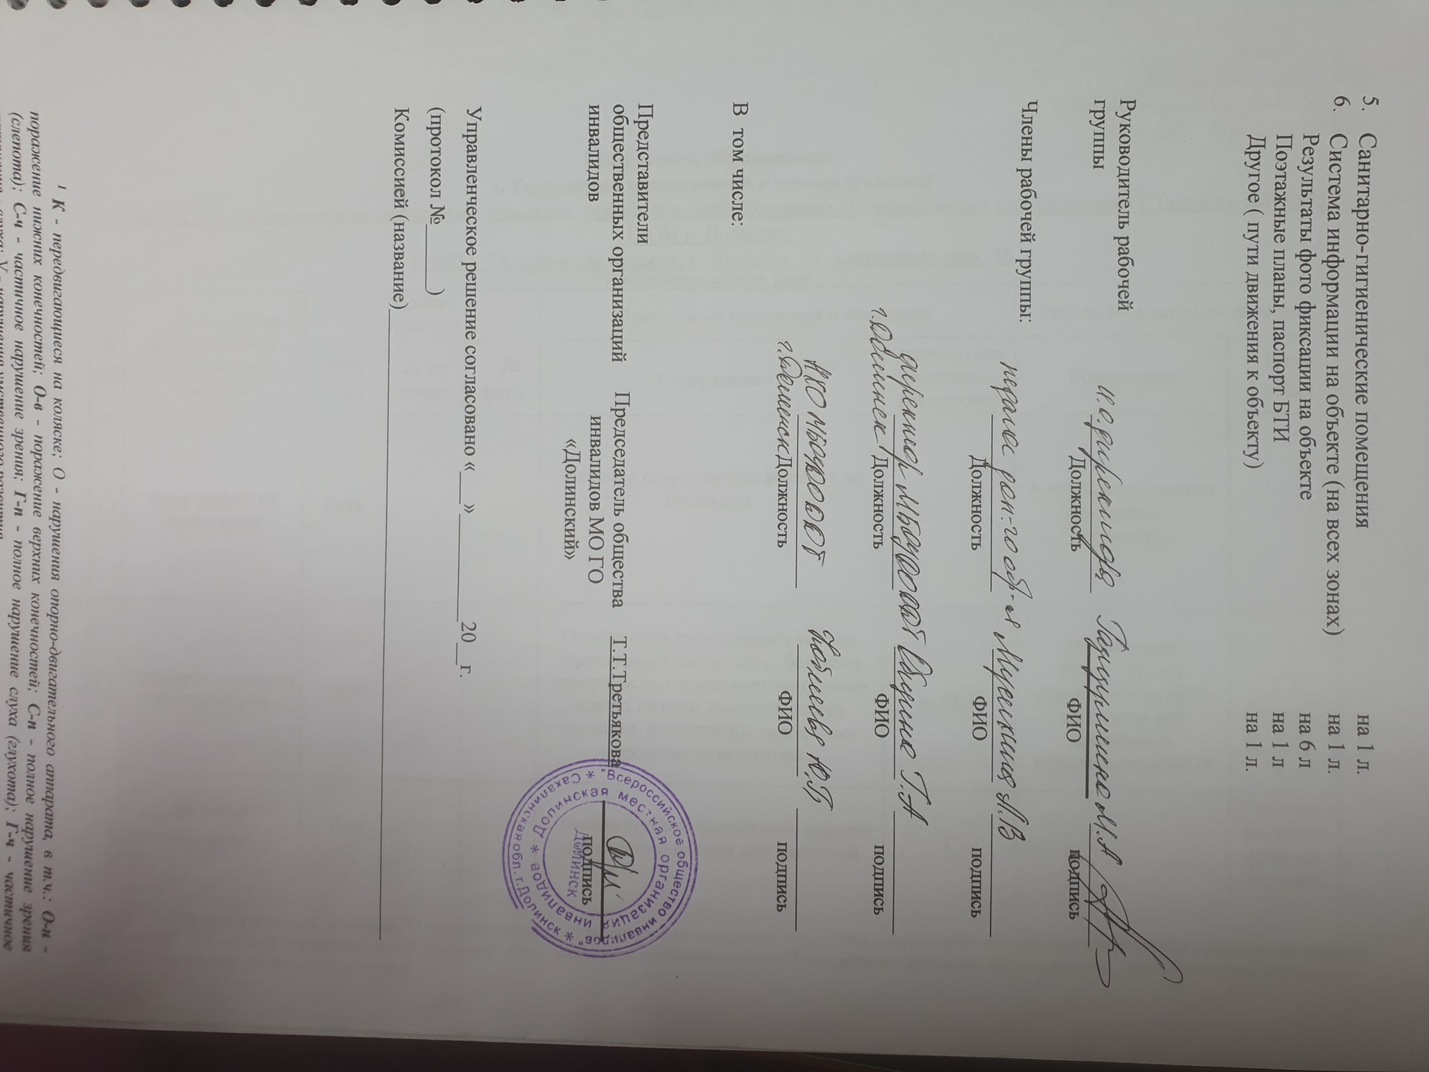

Приложение 1
к Акту обследования ОСИ
к паспорту доступности ОСИ №__
от «____»___________2020г.
I Результаты обследования:
1. Территории, прилегающей к зданию (участка)
муниципальное бюджетное образовательное учреждение дополнительного образования «Станция юных натуралистов» г.Долинск
(МБОУДО СЮН г. Долинск)
694051, Сахалинская область, г. Долинск, ул. Комсомольская, 46
Наименование объекта, адрес
№  п/п | Наименование  функционально  планировочного  элемента | Наличие  Элемента |  |  | Выявленные нарушения и замечания |  | Работы по адаптации объектов
№  п/п | Наименование  функционально  планировочного  элемента | есть/  нет | № на плане | №  фото | Содержание | Значимо для инвалида (категория) | Содержание | Виды  работ
1.1 | Вход (входы) на территорию | Есть |  |  | Частично отсутствует освещение по периметру |  | Капитальный ремонт (освещение по периметру)
1.2 | Путь(пути) движения на территории | Есть |  |  | Поверхность пути покрыта крупно структурным материалом, бетонная поверхность, отсутствует тактильная плитка на пути движения имеет трещины, отсутствуют тактильные средства на покрытии | К, О, Г | Необходимо благоустроить территорию на путях движения для доступного передвижения МГН
1.3 | Лестница  (наружная) | Есть |  |  | Краевые ступени лестничных маршей не выделены цветом или фактурой | Г |  | Обновить и выделить краевые ступени лестничных маршей цветом или фактурой
1.4 | Пандус  (наружный) | есть |  |  | нет
1.5 | Автостоянка и парковка | Нет |  |  | нет
 | ОБЩИЕ  требования к зоне |  |  |  | Отсутствует достаточная информационная поддержка по пути движения по территории | К, О, Г, С, У

II Заключение по зоне:

Наименование  структурно  функциональной  зоны | Состояние  доступности*  (к пункту 3.4 Акта обследования ОСИ) | Приложение |  | Рекомендации по адаптации  (вид работы)** к пункту 4.1 Акта обследования ОСИ
Наименование  структурно  функциональной  зоны |  | № на плане | №  фото
Путь (пути) движения на территории | ДЧ-И (К, О, Г, У) |  |  | Капитальный ремонт

* указывается: ДП-в - доступно полностью всем; ДП-И (К, О, С, Г, У) - доступно полностью избирательно (указать категории инвалидов); ДЧ-В - доступно частично всем; ДЧ-И (К, О, С, Г, У) - доступно частично избирательно (указать категории инвалидов); ДУ - доступно условно, ВНД - недоступно
**указывается один из вариантов: не нуждается; ремонт (текущий, капитальный); индивидуальное решение с ТСР; технические решения невозможны - организация альтернативной формы обслуживания

Приложение 2
к Акту обследования ОСИ
к паспорту доступности ОСИ №__
от «____»___________2020г.

I. Результаты обследования:
- Входа (входов) в здание
муниципальное бюджетное образовательное учреждение дополнительного образования «Станция юных натуралистов» г.Долинск (МБОУДО СЮН г. Долинск)
694051, Сахалинская область, г. Долинск, ул. Комсомольская, 46
Наименование объекта, адрес

№  п/п | Наименование  функционально  планировочного  элемента | Наличие  Элемента |  |  | Выявленные нарушения и замечания |  | Работы по адаптации объектов
№  п/п | Наименование  функционально  планировочного  элемента | есть/  нет | № на плане | №  фото | Содержание | Значимо для инвалида (категория) | Содержание | Виды  работ
2.1 | Лестница  (наружная) | Есть |  |  | Краевые ступени лестничных маршей не выделены цветом или фактурой | Г
2.2 | Пандус  (наружный) | Есть |  |  | нет
2.3 | Входная площадка (перед дверью) | есть |  |  | Нет замечаний
2.4 | Дверь (входная) | Есть |  |  | Нет замечаний
2.5 | Тамбур | Есть |  |  | Нет замечаний
ОБЩИЕ
требования к зоне

II Заключение по зоне:

Наименование  структурно  функциональной  зоны | Состояние  доступности*  (к пункту 3.4 Акта обследования ОСИ) | Приложение |  | Рекомендации по адаптации  (вид работы)** к пункту 4.1 Акта обследования ОСИ
Наименование  структурно  функциональной  зоны |  | № на плане | №  фото
Лестница  (наружная) | ДП-в

* указывается: ДП-в - доступно полностью всем; ДП-И (К, О, С, Г, У) - доступно полностью избирательно (указать категории инвалидов); ДЧ-В - доступно частично всем; ДЧ-И (К, О, С, Г, У) - доступно частично избирательно (указать категории инвалидов); ДУ - доступно условно, ВНД - недоступно
**указывается один из вариантов: не нуждается; ремонт (текущий, капитальный); индивидуальное решение с ТСР; технические решения невозможны - организация альтернативной формы обслуживания

Комментарий к заключению:

Приложение 3
к Акту обследования ОСИ
к паспорту доступности ОСИ №__
от «____»___________2020г.

I Результаты обследования:
    - Пути (путей) движения внутри здания (в т.ч. путей эвакуации)
муниципальное бюджетное образовательное учреждение дополнительного образования «Станция юных натуралистов» г.Долинск (МБОУДО СЮН г. Долинск)
694051, Сахалинская область, г. Долинск, ул. Комсомольская, 46
Наименование объекта, адрес

№  п/п | Наименование  функционально  планировочного  элемента | Наличие  Элемента |  |  | Выявленные нарушения и замечания |  | Работы по адаптации объектов
№  п/п | Наименование  функционально  планировочного  элемента | есть/  нет | № на плане | №  фото | Содержание | Значимо для  инвалида  (категория) | Содержание | Виды  работ
3.1 | Коридор (вестибюль, зона ожидания, галерея, балкон) | Есть |  |  | Маршрут должен быть доступен и обозначен знаками следования инвалидов, отсутствует звуковой информатор | К, О, Г, С, У | Обозначить маршрут знаками следования для инвалидов и звуковой оповещатель
3.2 | Лестница (внутри здания) | Есть |  |  | Краевые ступени лестничных маршей не выделены цветом или фактурой | Г
3.3 | Дверь | Есть |  |  | нет
3.4 | Пути эвакуации (в т.ч. зоны безопасности) | Есть |  |  | Отсутствие визуального средства оповещения | Г | Установить визуальное средство оповещения
ОБЩИЕ
требования к зоне

II Заключение по зоне:

Наименование  структурно  функциональной  зоны | Состояние  доступности*  (к пункту 3.4 Акта обследования ОСИ) | Приложение |  | Рекомендации по адаптации  (вид работы) ** к пункту 4.1 Акта обследования ОСИ
Наименование  структурно  функциональной  зоны |  | № на плане | №  фото
Коридор (вестибюль, зона ожидания) | ДЧ-И (К, О, Г); ДП (У); ДУ (С) |  |  | Установить тактильные предупреждающие указатели или контрастно окрашенную поверхность в соответствии с ГОСТ Р 12.4.026. перед дверными проемами и входами на лестницы визуальное средство оповещения

* указывается: ДП-в - доступно полностью всем; ДП-И (К, О, С, Г, У) - доступно полностью избирательно (указать категории инвалидов); ДЧ-В - доступно частично всем; ДЧ-И (К, О, С, Г, У) - доступно частично избирательно (указать категории инвалидов); ДУ - доступно условно, ВНД - недоступно
**указывается один из вариантов: не нуждается; ремонт (текущий, капитальный); индивидуальное решение с ТСР; технические решения невозможны - организация альтернативной формы обслуживания

Комментарий к заключению:

Приложение 4(1)
к Акту обследования ОСИ
к паспорту доступности ОСИ
№ от « » 20 г

I Результаты обследования:
    - Зоны целевого назначения здания (целевого посещения объекта)
Вариант I - зона обслуживания инвалидов
муниципальное бюджетное образовательное учреждение дополнительного образования
«Станция юных натуралистов» г.Долинск (МБОУДО СЮН г. Долинск)
694051, Сахалинская область, г. Долинск, ул. Комсомольская, 46
Наименование объекта, адрес

№  п/п | Наименование  функционально  планировочного  элемента | Наличие  элемента |  |  | Выявленные нарушения и замечания |  | Работы по адаптации объектов
№  п/п | Наименование  функционально  планировочного  элемента | есть/  нет | № на плане | №  фото | Содержание | Значимо  для  инвалида  (категория) | Содержание | Виды  работ
4.1 | Кабинетная  форма  обслуживания | Есть |  |  | Нет замечаний |  | Не нуждается
4.2 | Зальная форма обслуживания | Есть |  |  | Нет замечаний |  | Не нуждается
4.3 | Прилавочная форма  обслуживания | Нет |  |  | нет
4.4 | Форма  обслуживания с перемещением по маршруту | Есть |  |  | нет |  | Обучить персонал работе с МГН
4.5 | Кабина  индивидуального  обслуживания | Нет |  |  | нет
ОБЩИЕ
требования к зоне

II Заключение по зоне:

Наименование  структурно  функциональной  зоны | Состояние  доступности*  (к пункту 3.4 Акта обследования ОСИ) | Приложение |  | Рекомендации по адаптации  (вид работы)** к пункту 4.1 Акта обследования ОСИ
Наименование  структурно  функциональной  зоны |  | № на плане | №  фото
Кабинетная форма обслуживания, зальная форма обслуживания | ДЧ-И (К, О, Г, У) |  |  | Не нуждается

* указывается: ДП-в - доступно полностью всем; ДП-И (К, О, С, Г, У) - доступно полностью избирательно (указать категории инвалидов); ДЧ-В - доступно частично всем; ДЧ-И (К, О, С, Г, У) - доступно частично избирательно (указать категории инвалидов); ДУ - доступно условно, ВНД - недоступно
**указывается один из вариантов: не нуждается; ремонт (текущий, капитальный); индивидуальное решение с ТСР; технические решения невозможны - организация альтернативной формы обслуживания

Комментарий к заключению:
Приложение 4 (2)
к Акту обследования ОСИ
к паспорту доступности ОСИ
№__ от « » _ _202_г

I Результаты обследования:
- Зоны целевого назначения здания (целевого посещения объекта)
Вариант II - места приложения труда

Наименование  функционально  планировочного  элемента | Наличие  элемента |  |  | Выявленные нарушения и замечания |  | Работы по адаптации объектов
Наименование  функционально  планировочного  элемента | есть/  нет | № на плане | №  фото | Содержание | Значимо  для  инвалида  (категория) | Содержание | Виды  работ
Место приложения труда | Есть |  |  | Рабочее место расположено на 1,3 этажах | С-ч, Г-ч | Обучить персонал работе с МГН

II Заключение по зоне:
Наименование  структурно  функциональной  зоны | Состояние  доступности*  (к пункту 3.4 Акта обследования ОСИ) | Приложение |  | Рекомендации по адаптации  (вид работы)** к пункту 4.1 Акта обследования ОСИ
Наименование  структурно  функциональной  зоны |  | № на плане | №  фото
Зона целевого назначения здания (целевого посещения объекта). Вариант 2- места приложения труда | ДЧ-И (Г, У С);  ДУ (К,О) |  |  | Индивидуальное решение с ТСР (установить информирующие обозначения рядом с дверью).

* указывается: ДП-в - доступно полностью всем; ДП-И (К, О, С, Г, У) - доступно полностью избирательно (указать категории инвалидов); ДЧ-В - доступно частично всем; ДЧ-И (К, О, С, Г, У) - доступно частично избирательно (указать категории инвалидов); ДУ - доступно условно, ВНД - недоступно
**указывается один из вариантов: не нуждается; ремонт (текущий, капитальный); индивидуальное решение с ТСР; технические решения невозможны - организация альтернативной формы обслуживания
Комментарий к заключению:

Приложение 4 (3)
к Акту обследования ОСИ
к паспорту доступности ОСИ
№ от « » 20 г

I Результаты обследования:

4. Зоны целевого назначения здания (целевого посещения объекта)
Вариант III - жилые помещения
Наименование  функционально  планировочного  элемента | Наличие  элемента |  |  | Выявленные нарушения и замечания |  | Работы по адаптации объектов
Наименование  функционально  планировочного  элемента | есть/  нет | № на плане | №  фото | Содержание | Значимо для  инвалида  (категория) | Содержание | Виды  работ
Жилые помещения | нет

II Заключение по зоне:

Наименование структурно-функциональной  зоны | Состояние  доступности*  (к пункту 3.4 Акта обследования ОСИ) | Приложение |  |  | Рекомендации по адаптации  (вид работы)** к пункту 4.1 Акта обследования ОСИ
Наименование структурно-функциональной  зоны |  | № на плане | №  фото

* указывается: ДП-в - доступно полностью всем; ДП-И (К, О, С, Г, У) - доступно полностью избирательно (указать категории инвалидов); ДЧ-В - доступно частично всем; ДЧ-И (К, О, С, Г, У) - доступно частично избирательно (указать категории инвалидов); ДУ - доступно условно, ВНД - недоступно
**указывается один из вариантов: не нуждается; ремонт (текущий, капитальный); индивидуальное решение с ТСР; технические решения невозможны - организация альтернативной формы обслуживания

Приложение 5
к Акту обследования ОСИ
к паспорту доступности ОСИ
№___от «___»_________202__г.

I Результаты обследования:
- Санитарно-гигиенических помещений
муниципальное бюджетное образовательное учреждение дополнительного образования
«Станция юных натуралистов» г.Долинск (МБОУДО СЮН г. Долинск)
694051, Сахалинская область, г. Долинск, ул. Комсомольская, 46
Наименование объекта, адрес

№  п/п | Наименование  функционально  планировочного  элемента | Наличие  элемента |  |  | Выявленные нарушения и замечания |  | Работы по адаптации объектов
№  п/п | Наименование  функционально  планировочного  элемента | есть/  нет | № на плане | №  фото | Содержание | Значимо для инвалида  (категория) | Содержание | Виды  работ
5.1 | Туалетная комната | Есть |  |  | Нет отдельной кабинки  для К, О | К, О | Техническое решение невозможно для (К, О)
5.2 | Душевая/ ванная комната | Нет
5.3 | Бытовая комната (гардеробная) | нет |  |  | -
 | ОБЩИЕ требования к зоне

II Заключение по зоне:
Наименование  структурно  функциональной  зоны | Состояние  доступности*  (к пункту 3.4 Акта обследования ОСИ) | Приложение |  | Рекомендации по адаптации  (вид работы)** к пункту 4.1 Акта обследования ОСИ
Наименование  структурно  функциональной  зоны |  | № на плане | №  фото
Туалетная комната | ДЧ-И (Г-ч, С-ч,У) |  |  | Обеспечить помощь персонала для МГН при использовании санитарно-гигиенических помещений

* указывается: ДП-в - доступно полностью всем; ДП-И (К, О, С, Г, У) - доступно полностью избирательно (указать категории инвалидов); ДЧ-В - доступно частично всем; ДЧ-И (К, О, С, Г, У) - доступно частично избирательно (указать категории инвалидов); ДУ - доступно условно, ВНД - недоступно
**указывается один из вариантов: не нуждается; ремонт (текущий, капитальный); индивидуальное решение с ТСР; технические решения невозможны - организация альтернативной формы обслуживания

Приложение 6
к Акту обследования ОСИ
к паспорту доступности ОСИ
№___от «___»_________202__г.

- Результаты обследования:
- Системы информации и связи (на всех зонах) на объекте муниципальное бюджетное образовательное учреждение дополнительного образования «Станция юных натуралистов» г.Долинск (МБОУДО СЮН г. Долинск)
694051, Сахалинская область, г. Долинск, ул. Комсомольская, 46
Наименование объекта, адрес

№  п/п | Наименование  функционально  планировочного  элемента | Наличие  элемента |  |  | Выявленные нарушения и замечания |  | Работы по адаптации объектов
№  п/п | Наименование  функционально  планировочного  элемента | есть/  нет | № на плане | №  фото | Содержание | Значимо  для  инвалида  (категория) | Содержание | Виды  работ
6.1 | Визуальные средства | Да
6.2 | Акустические средства | Нет |  |  |  |  | Индивидуальное решение с ТСР
6.3 | Тактильные средства | Нет |  |  |  |  | Индивидуальное решение с ТСР
 | ОБЩИЕ требования к зоне

3 Заключение по зоне:
Наименование  структурно  функциональной  зоны | Состояние  доступности*  (к пункту 3.4 Акта обследования ОСИ) | Приложение |  | Рекомендации по адаптации  (вид работы)** к пункту 4.1 Акта обследования ОСИ
Наименование  структурно  функциональной  зоны |  | № на плане | №  фото
Присутствует уличное табло с информацией и мнемосхема на этаже. Недостаточно визуально-тактильной информации. Отсутствует источники акустической информации. | ВНД (К, О) |  |  | Индивидуальное решение с ТСР
* указывается: ДП-в - доступно полностью всем; ДП-И (К, О, С, Г, У) - доступно полностью избирательно (указать категории инвалидов); ДЧ-В - доступно частично всем; ДЧ-И (К, О, С, Г, У) - доступно частично избирательно (указать категории инвалидов); ДУ - доступно условно, ВНД - недоступно
**указывается один из вариантов: не нуждается; ремонт (текущий, капитальный); индивидуальное решение с ТСР; технические решения невозможны - организация альтернативной формы обслуживания

Результаты фотофиксации на объекте.

Состояние доступности объекта

П 3.4.
    - Территория, прилегающая к зданию (участок)
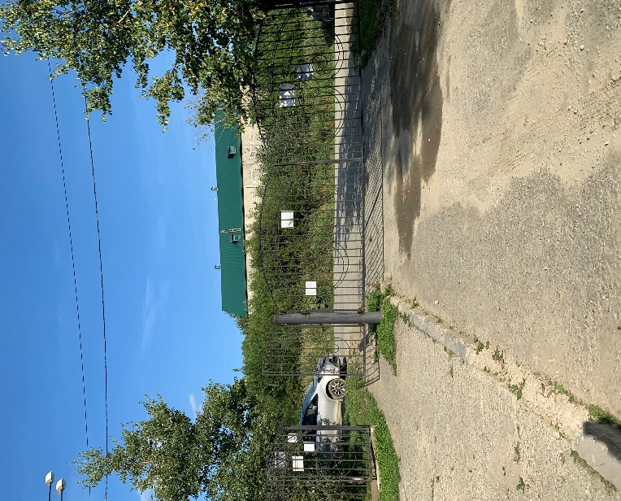

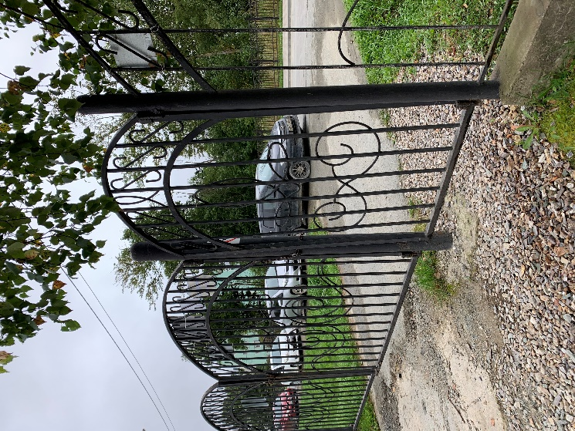

Фото 1 фото 2
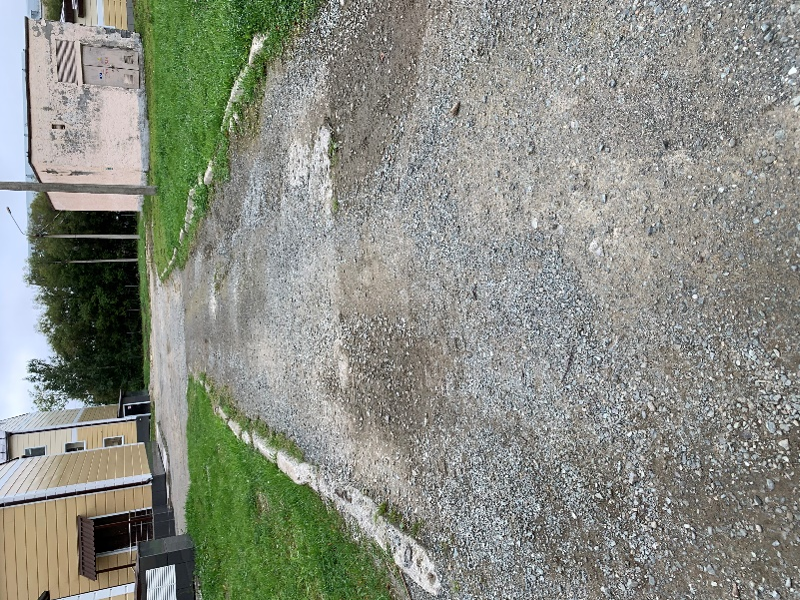
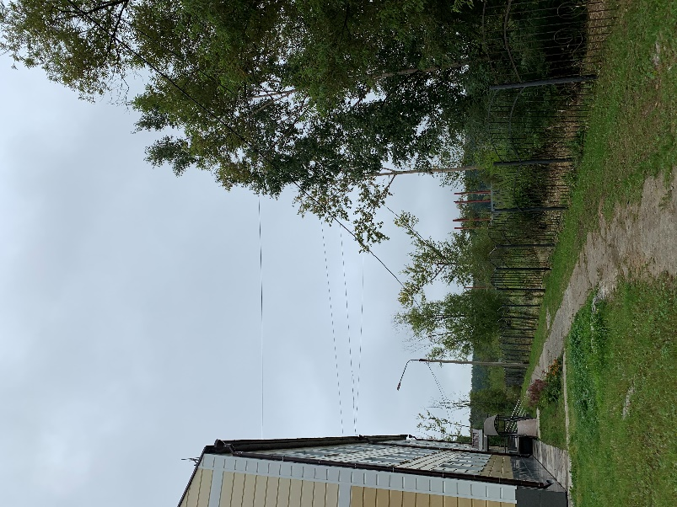

Фото 3 фото 4

    - Вход (входы) в здание

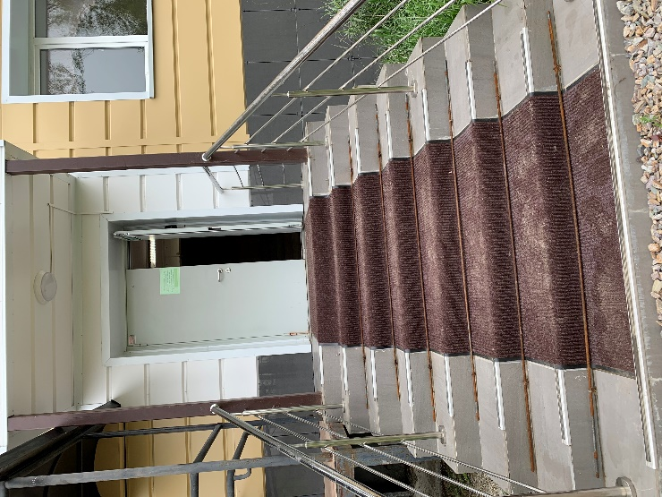
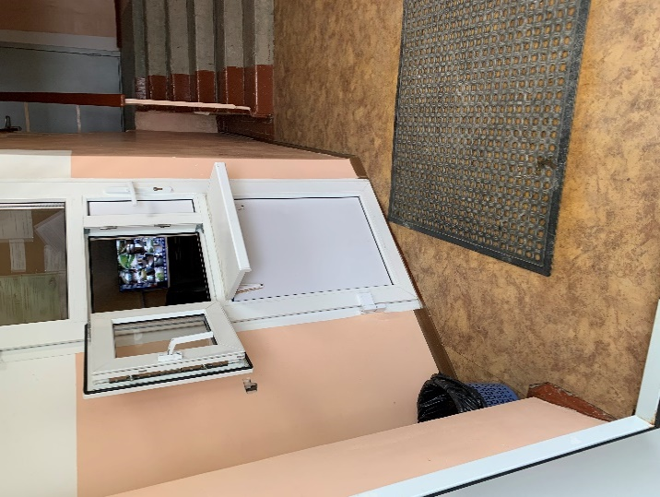

Фото 5 фото 6

- Путь (пути) движения внутри здания (в т.ч. пути эвакуации)

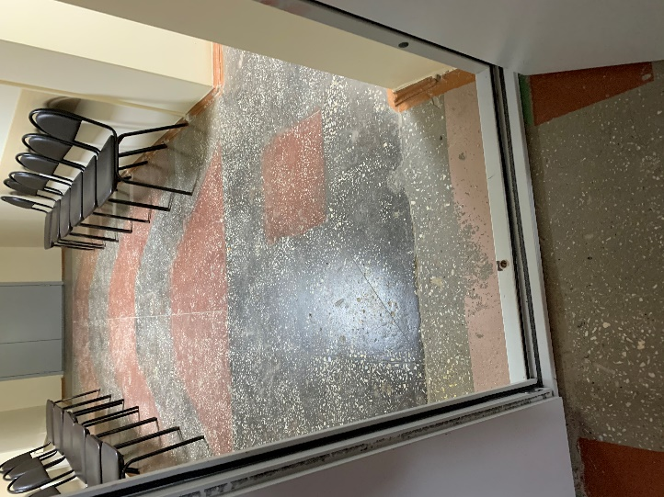
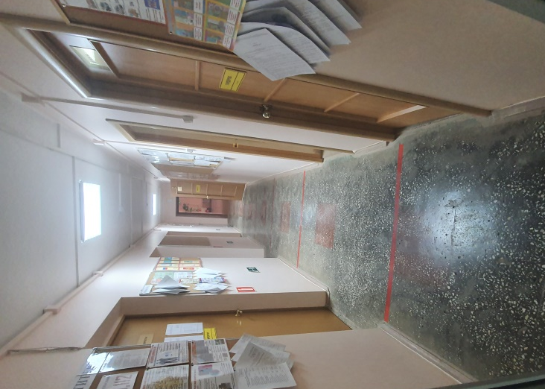
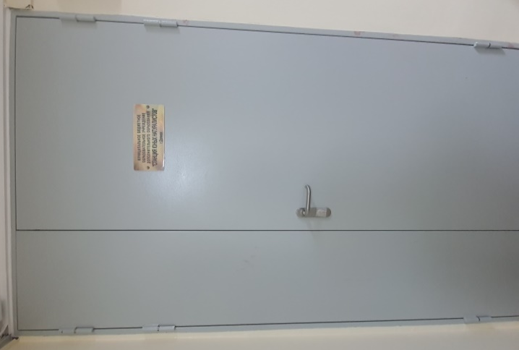

Фото 7 фото 8 фото 9

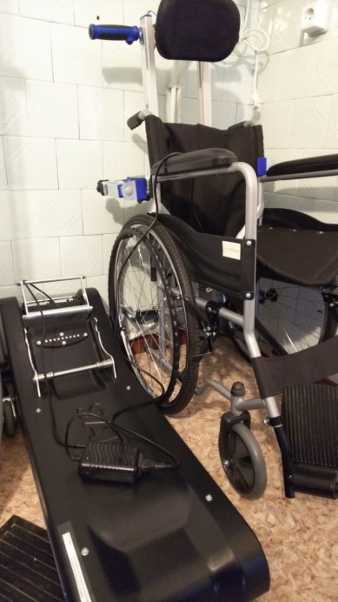
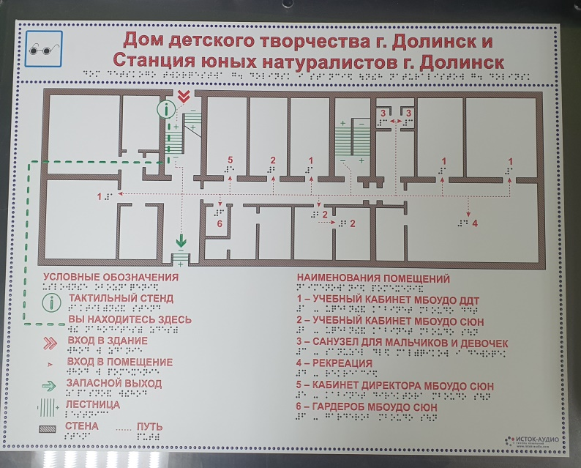

Фото 10 фото 11

- Зона целевого назначения з дания (целевого посещения объекта)
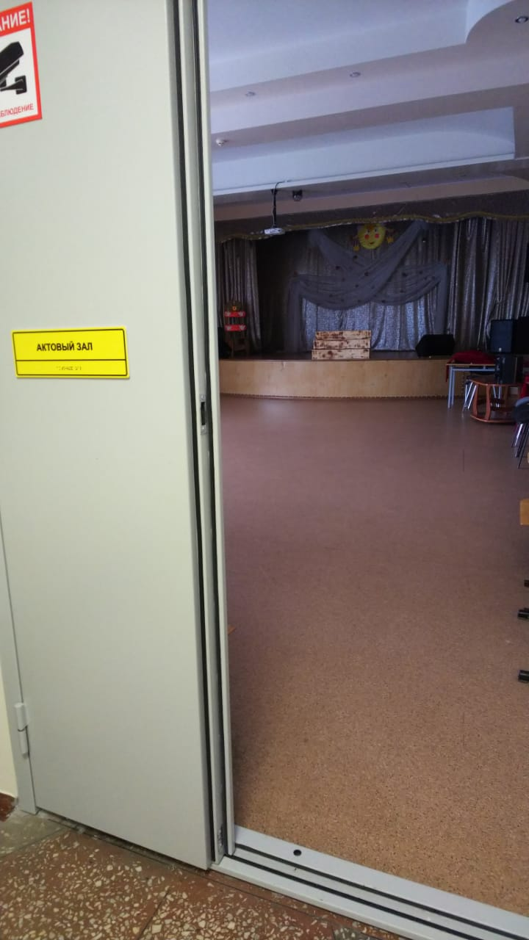

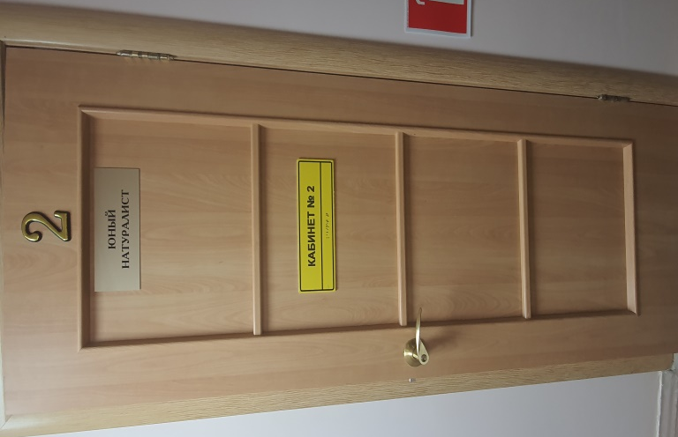
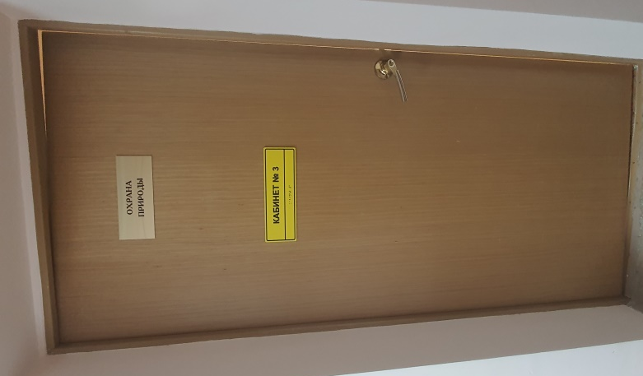

фото 12 фото 13 фото 14

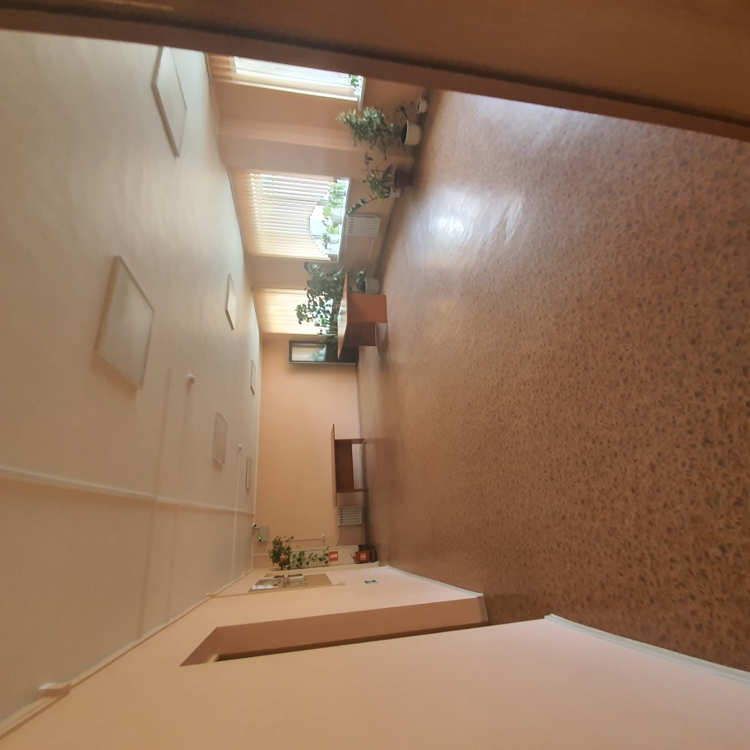
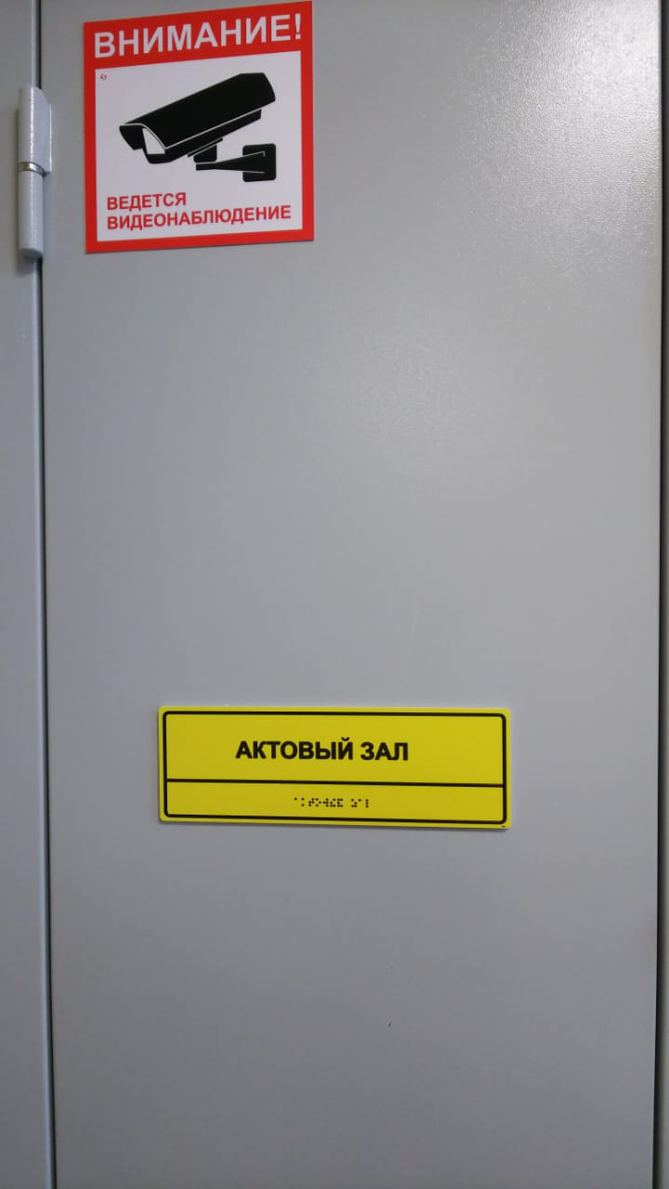

Фото 15 фото 16
- Санитарно-гигиенические помещения
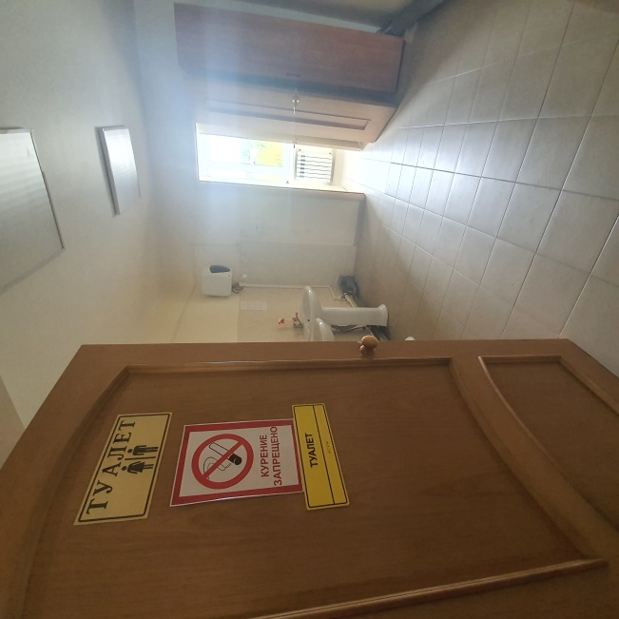
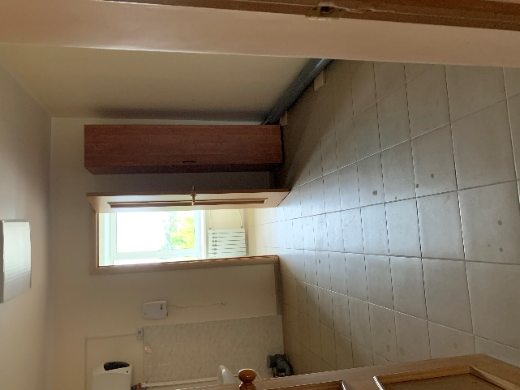
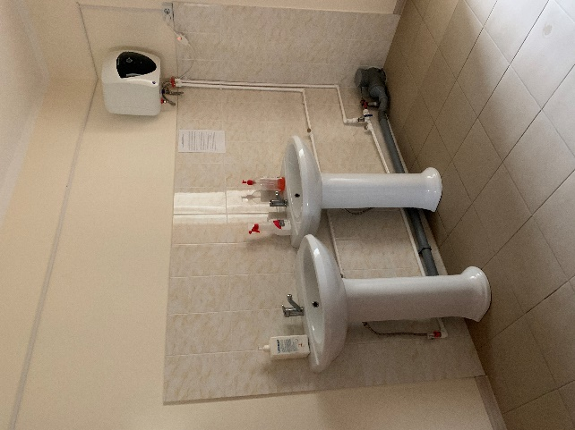

Фото 17 Фото 18 Фото 19

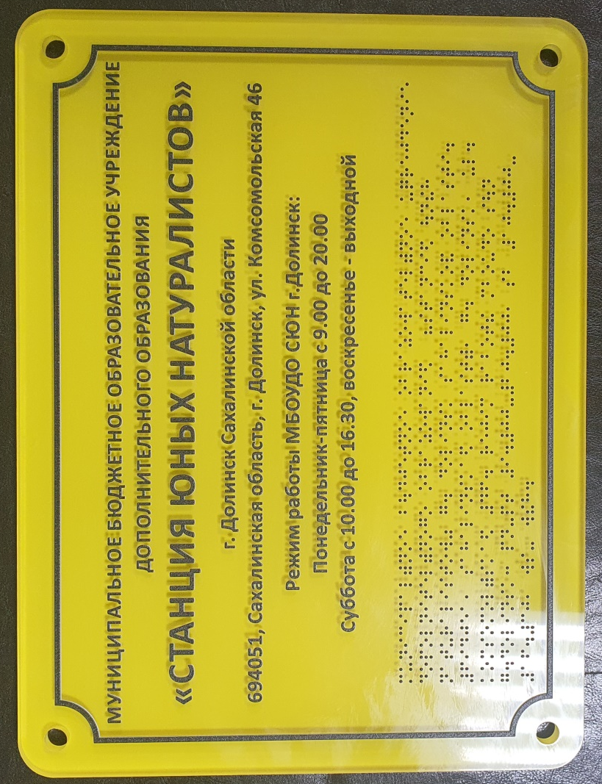
- Система информации и связи (на всех зонах)

Фото 20
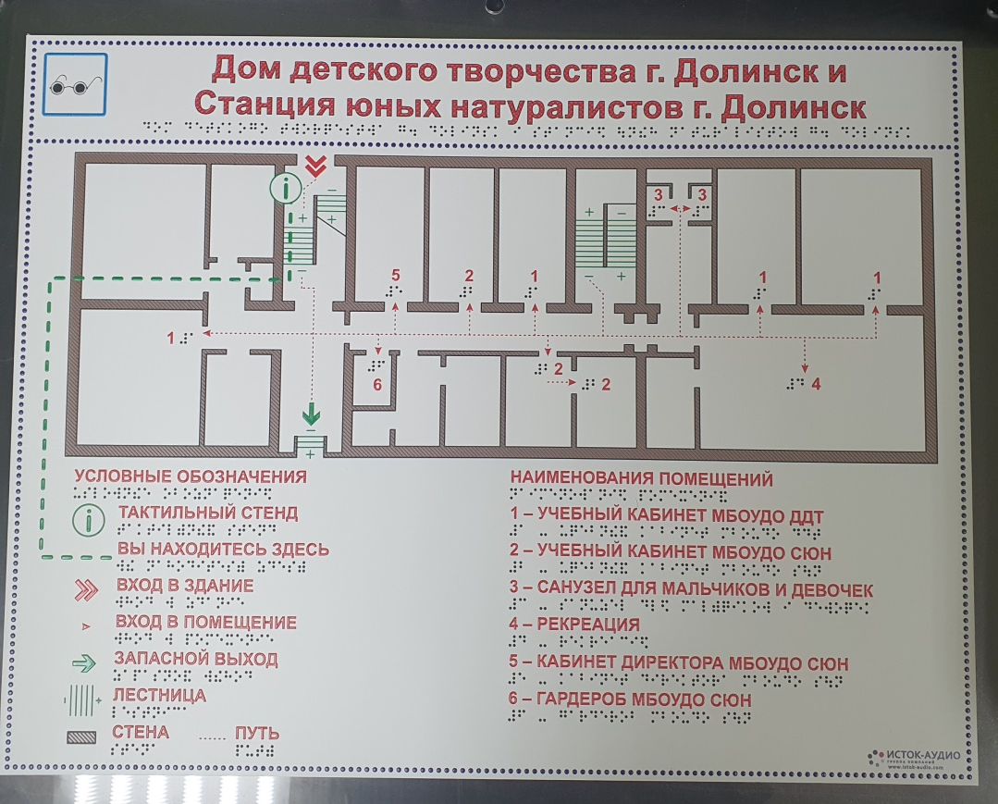

Фото 21

Пути движения к объекту (от остановки транспорта)

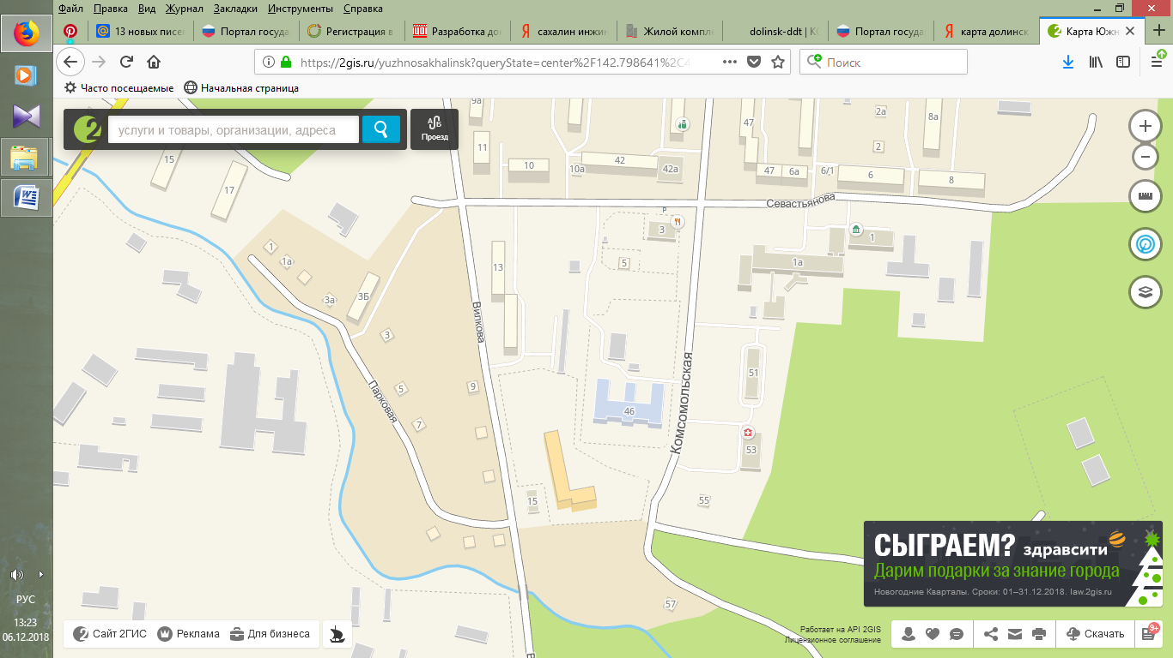

жилая застройка
тротуар, тропа
проезжая часть
движение транспортных средств
движение обучающихся в (из) образовательное учреждение

МБОУДО ДДТ г.Долинск
(МБОУДО СЮН)


Автобусная остановка
Фото 22

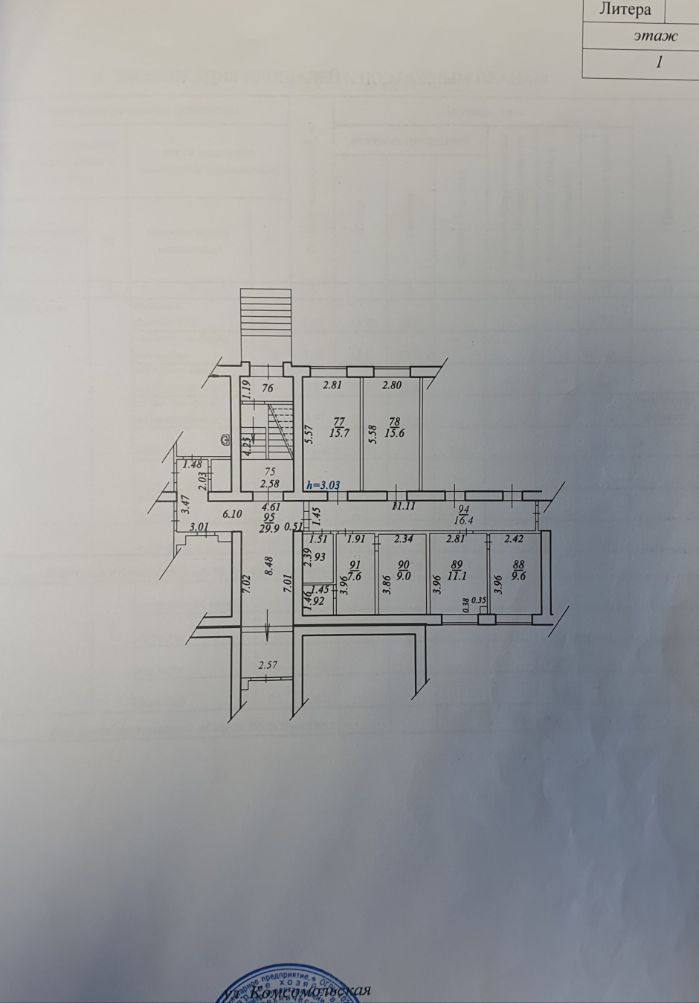
Фото 23

ДОКУМЕНТ ПОДПИСАН ЭЛЕКТРОННОЙ ПОДПИСЬЮ
СВЕДЕНИЯ О СЕРТИФИКАТЕ ЭП
Сертификат | 271411072378297607574550010152147481663639968996
Владелец | Карпова Мария Владимировна
Действителен | С 07.02.2023 по 07.02.2024

